Санкт-Петербургский государственный университет

**КОРОБОВА Александра Александровна**

**Выпускная квалификационная работа**

***Комплексные кадастровые работы как инструмент формирования территорий развития***

Уровень образования: *бакалавриат*

Направление *21.03.02 «Землеустройство и кадастры»*

Основная образовательная программа СВ.5121 «Кадастр недвижимости: оценка и информационное обеспечение»

|  |
| --- |
| Научный руководитель:  д. э. н., профессор кафедры землеустройства и кадастров  МАКСИМОВ Сергей Николаевич |
| Рецензент:  Руководитель отдела оценки недвижимого и движимого имущества «РУКОН АФК»  КУРКОВА Зинаида Владимировна |
|  |

Санкт-Петербург

2023

**Оглавление**

Введение 3

I. Теоретические основы комплексных кадастровых работ 5

1.1. Кадастровая деятельность и ее роль в формировании территорий развития 5

1.2. Комплексные кадастровые работы и их виды 11

1.3. Этапы комплексных кадастровых работ 19

II. Влияние комплексных кадастровых работ на развитие территорий 32

2.1. Использование комплексных кадастровых работ в управлении земельными ресурсами 32

2.2. Роль комплексных кадастровых работ в создании условий для развития территорий 38

2.3. Влияние комплексных кадастровых работ на экономическую эффективность использования и инвестиционную привлекательность земель 44

III. Практическая часть 52

3.1. Оценка эффективности проведения комплексных кадастровых работ на примере кадастрового квартала, расположенного в Белгородской области. 53

Заключение 68

V. Список литературы 69

**Аннотация.** В данной выпускной квалификационной работе проводится исследование влияния комплексных кадастровых работ на формирование территорий развития. Определяется роль комплексных кадастровых работ в формировании территорий развития и управлении земельными ресурсами. Описывается организационная структура и многоэтапная методика проведения комплексных кадастровых работ. Выявляется как ККР влияют на создание условий для развития территорий, а именно на формирование градостроительной политики, увеличение экономической эффективности и инвестиционной привлекательности земель. Оценивается эффективность проведения комплексных кадастровых работ на примере кадастрового квартала в Белгородской области.

**Ключевые слова**: комплексные кадастровые работы, кадастровая деятельность, развитие территорий, объекты недвижимости, Единый государственный реестр недвижимости, формирование территорий развития, реестровые ошибки.

**Annotation**. In this graduate qualification work research of influence of complex cadastral works on formation of territories of development is carried out. The role of complex cadastral works in the formation of development territories and land resources management is defined. The organizational structure and multistage technique of carrying out of complex cadastral works is described. The work shows the influence of cadastral works on the formation conditions for the development of territories, namely on the formation of urban planning policy, increase in economic efficiency and investment attractiveness of land. Efficiency of cadastral work is evaluated on the example of the cadastral quarter in the Belgorod region.

**Keywords**: complex cadastral works, cadastral activity, development of territories, real estate objects, the Unified State Register of Real Estate, formation of development territories, register errors.

# **Введение**

С момента проведения земельной реформы в 1990 году активно развивается система законодательства в сфере земельных отношений, создаются и совершенствуются методы регистрации, учета, оценки и ведения кадастра недвижимости.

Земельная реформа предусматривает наличие правовых, экономических, технических и организационных преобразований, обеспечивающих совершенствование земельных отношений, формирование новых принципов земельного устройства, способствующих становлению эффективной социально ориентированной рыночной экономики на территории Российской Федерации. Развитие земельных отношений направлено на обеспечение охраны земель и их более эффективное использование.

В наши дни одним из направлений земельной политики Российской Федерации является цифровизация кадастра недвижимости, составление и развитие электронного единого государственного реестра недвижимости с точными и актуальными сведениями.

По данным на 2021 год 62,2% (38,1 млн единиц) границ всех земельных участков в Российской Федерации внесено в Единый государственный реестр недвижимости (ЕГРН) (при общем их количестве 61 млн ед.) [35]. Качество и количество данных ЕГРН с одной стороны, определяет эффективность принятия стратегических управленческих решений по оптимизации регионального землеустройства, градостроительного зонирования и системы природопользования, с другой стороны, выступает катализатором инвестиционной привлекательности субъекта. Однако, в силу факторов разной природы ЕГРН содержит недостоверные сведения об объектах недвижимости и множество «белых пятен».

Большая часть ошибок существует из-за неверно определенных координат границ участка, наложения границ, т.е. из-за изначально неправильно выполненного межевания участка. Повторное межевание проводится, как правило, исключительно по инициативе правообладателя и для определенных целей (например, при продаже). Сама процедура достаточно сложная, и требует от владельца земельного участка не только затрат времени, но и значительных денежных расходов, что останавливает многих от уточнения собственных владений. В связи с этим возникает проблема невозможности получения точных сведений о границах и фактических площадях земельных участков и, как следствие, отрицательное воздействие этого фактора на развитие региона, в том числе лишение местного и регионального бюджетов денежных средств из-за отсутствия налоговых поступлений.

Комплексные кадастровые работы (ККР) впервые стали проводиться в России с 2015 года и сразу завоевали популярность как один из самых удобных и эффективных инструментов для уточнения границ земельных участков, исправления кадастровых ошибок и наполнения цифровыми сведениями ЕГРН. Данный вид работ также помогает решить различные вытекающие конфликты в области недвижимости, такие как споры правах на землю и наследственных правах.

**Актуальность** дипломной работы обусловлена тем, что на сегодняшний день ККР стали неотъемлемой частью государственной политики в сфере управления недвижимостью. Они позволяют уменьшить объем кадастровых работ для физических лиц, исправить кадастровые ошибки в сведениях ЕГРН окончательно и поставить на учет большие, ранее не обследованные, площади территорий. В целом, комплексные кадастровые работы представляют собой мощный инструмент для управления недвижимостью и землей, позволяющий более эффективно использовать ресурсы и предотвращать возможные конфликты. В современных условиях, когда государство принимает меры по улучшению кадастровой системы, комплексные кадастровые работы приобретают все большее значение и играют ключевую роль в реформе недвижимости, управлении землей, урбанизации и развитии территорий

**Целью** данной работы является оценка влияния комплексных кадастровых работ на формирование территорий развития.

Для достижения этой цели были поставлены следующие задачи:

1. определить роль кадастровой деятельности в формировании территорий развития;
2. раскрыть содержание и методику проведения комплексных кадастровых работ;
3. проанализировать практику применения комплексных кадастровых работ в развитии территорий;
4. оценить эффективность проведения ККР на примере кадастрового квартала ГСК.

**1.3. Объект и предмет исследования**

**Объектом** исследования является территория Белгородского района, где проводились комплексные кадастровые работы.

**Предмет исследования –** анализ роли комплексных кадастровых работ в формировании территорий развития.

# **I. Теоретические основы комплексных кадастровых работ**

## **1.1. Кадастровая деятельность и ее роль в формировании территорий развития**

Необходимым инструментом развития территорий является кадастровая деятельность.

**Кадастровая деятельность** – это совокупность действий, направленных на организацию и ведение государственного кадастра недвижимости: проведение технических и юридических изысканий, утверждение планов земельных участков, выдачу свидетельств о праве собственности на недвижимость, обработку и сохранение данных кадастра [6].

Под термином «кадастр» понимается систематизированный свод основных сведений о количественных и качественных характеристиках экономически значимых ресурсов или явлений страны, опирающийся на законодательную базу Российской Федерации.

В России существует множество кадастров, основные из них перечислены ниже:

* кадастр недвижимости – включает данные о зданиях, сооружениях, помещениях и объектах инфраструктуры;
* государственный водный кадастр – содержит информацию о водных объектах и земельных участках, расположенных в зоне водоохраны;
* кадастр лесных участков – содержит информацию о лесных участках, их границах, категориях и правах на них;
* кадастр объектов культурного наследия – включает данные о памятниках истории и культуры, архитектурных и исторических объектах;
* кадастр месторождений и проявлений полезных ископаемых – содержит информацию о геологических объектах, в том числе месторождениях полезных ископаемых и их запасах;

Государственный земельный кадастр и кадастр недвижимости являются основными источниками информации для управления недвижимостью и создания единой системы налогообложения.

Стоит отметить, что Федеральный закон от 13 июля 2015 года № 218-ФЗ «О государственной регистрации недвижимости», закрепил объединение двух систем: ГКН (государственный кадастр недвижимости) и ЕГРП (единый государственный реестр прав на недвижимое имущество), и предусмотрел создание ЕГРН (единого государственного реестра недвижимости) а также ведение его с 1 января 2017 года.

Основная цель кадастровой деятельности - обеспечение точного, всестороннего и объективного описания и регистрации недвижимости в государственных кадастрах. Деятельность включает в себя составление кадастра недвижимости, проведение кадастровых работ, учет и хранение кадастровых данных.

**Кадастровый учет** – это процесс ведения учета объектов недвижимости, изменений их состояния, а также регистрации и подтверждения прав на недвижимость.

Таким образом, кадастровая деятельность и кадастровый учет связаны между собой, но отличаются лишь некоторыми аспектами. Кадастровая деятельность — это более широкий термин, охватывающий процесс установления, подтверждения и регистрации прав на недвижимость и ее использования, а кадастровый учет является одной из подзадач этой деятельности, которая направлена на учет объектов недвижимости и изменений их состояния.

Объектом кадастровых работ является любое недвижимое имущество. Основные виды кадастровых работ, регламентированные Законами № 221-ФЗ и 218-ФЗ [4,6]:

* работы на земельных участках – межевание, определение и согласование границ, вынос межевых знаков на местности;
* работы на объектах капитального строительства, в помещениях – определение характеристик вновь возведенного строения и помещений, обмеры и обследования после завершения перепланировки квартир или других объектов, реконструкции, переустройства;
* работы на объектах незавершенного строительства
* работы на объекте, утратившем физическое существование – для подтверждения этого факта выдается акт обследования;
* комплексные кадастровые работы – на группы объектов.

При выполнении работ кадастровыми инженерами определяются

* координаты характерных точек границ земельного участка (части земельного участка);
* координаты характерных точек контура здания, сооружения, частей таких объектов недвижимости;
* координаты характерных точек контура объекта незавершенного строительства;
* осуществляется обработка результатов определения таких координат, в ходе которой определяется площадь объектов недвижимости и осуществляется описание местоположения объектов недвижимости;
* проводится согласование местоположения границ земельного участка;
* устанавливается местоположение здания, сооружения или объекта незавершенного строительства на земельном участке посредством пространственного описания конструктивных элементов здания, сооружения или объекта незавершенного строительства, в том числе с учетом высоты или глубины таких конструктивных элементов. [6, ст.1]

Полученные по результатам кадастровой деятельности пространственные данные, такие как описание местоположения объекта недвижимости, его площадь, протяженность, глубина залегания, объем, высота, площадь застройки и пр., являются основой для создания специализированных документов. К таким документам относятся:

1) **Межевой план** – для внесения сведений о земельных участках; Это документ, в котором отображены все данные о границах и площадях участка. Оформление его выполняется на основании обмера площади объектов, согласования границ и других мероприятий

2) **Технический план** – для внесения сведений о существующих объектах капитального строительства, являющихся объектами недвижимости; Это документ, в котором содержатся все основные характеристики объекта недвижимости. Он составляется в отношении зданий, сооружений, объектов незавершенного строительства, единых недвижимых комплексов, помещений и машино-мест.

3) **Акт обследования** – для внесения сведений об объекте, утратившем физическое существование. Это документ, в котором кадастровый инженер в результате осмотра места нахождения объекта недвижимости с учетом имеющихся документов и сведений подтверждает прекращение его существования.

4) **Карта-план территории** – для внесения сведений обо всех объектах недвижимости в границах территории выполнения комплексных кадастровых работ, необходимых для проведения государственного кадастрового учета указанных объектов недвижимости.

Кадастровая деятельность позволяет сформировать участок и указать его индивидуальные признаки. После выполнения работ, сформированный участок земли должен пройти процедуру постановки на государственный кадастровый учет. Такой учет проводится на основании итоговых документов, описанных выше. После завершения процедуры постановки на кадастровый учет участку земли присваивается уникальный идентификационный номер, а сведения о нем вносятся в Единый государственный реестр недвижимости (ЕГРН). После всех этапов земельный участок считается введенным в хозяйственный и гражданский оборот и может выступать в качестве объекта юридически значимых действий.

Данные учетно-регистрационные процедуры имеют чрезвычайно многоплановый характер. Например, образование земельных участков в ряде случаев невозможно без наличия проекта межевания территории, утвержденного в установленном порядке органами местного самоуправления. При этом законное существование такого документа возможно только после разработки и утверждения другой, более масштабной, градостроительной документации: генерального плана, правил землепользования и застройки и т.д. [25]

Кадастровая деятельность взаимосвязана со многими сферами государственного и муниципального управления такими как:

1. Планирование территории. Кадастровые данные используются для разработки генеральных планов городов, районов и регионов.

2. Налогообложение. Кадастровые данные помогают создать единую систему налогообложения и определить величину земельного и имущественного налога.

3. Контроль за использованием земли. Кадастровые данные используются для контроля за использованием земли, принятия решений о выделении неиспользуемых участков под строительство.

4. Аренда и продажа недвижимости. Кадастровые данные являются основой для составления договоров аренды и продажи недвижимости.

Прослеживается непосредственная взаимосвязь кадастровой деятельности с качеством государственного и муниципального управления, так как реализация данной деятельности непосредственно влияет на оптимизацию процессов управления территориями и контроль за использованием земли, гарантирует эффективное государственное и муниципальное управление, защиту прав на недвижимость и создание благоприятных условий для экономического развития регионов.

Как было сказано выше, кадастровая деятельность является основой для получения и внесения нормативно-установленных сведений в ЕГРН, что позволяет ввести объекты недвижимости в экономический оборот, наполнить реестр сведениями, которые впоследствии будут использоваться для принятия планировочных решений. Это дает импульс к повышению качества управления территориями т.к. появляется полная и достоверная информация о составе и количественных характеристиках территории. По данным кадастра можно определить, какие участки не используются, заняты заброшенными зданиями или не соответствуют зонированию. Эти данные могут быть использованы при решении задач по благоустройству, строительству новых объектов, развитию инфраструктуры и т.д.

Еще один значимый эффект от ведения ЕГРН заключается в том, что через анализ имеющихся данных делается вывод о дефиците или отсутствии качественных пространственных характеристик, что порождает негативные последствия для тех территорий, в отношении которых эти данные получены. Отсутствие доступа к актуальной, достоверной и стандартизированной информации приводит к несбалансированному развитию территорий. Пространство используется неоптимально, невозможно осуществлять эффективное планирование селитебных, промышленных и рекреационных зон и т.д. Таким образом определяется потребность конкретных территорий в развитии.

**Формирование территорий развития** – это процесс создания определенных географических зон, где необходимо осуществление ускоренного социально-экономического развития. Они создаются с целью стимулирования развития конкретных отраслей экономики, привлечения инвестиций, создания новых земельных участков и улучшения качества жизни населения. В этом процессе могут задействоваться различные инструменты и механизмы, такие как налоговые и льготные режимы, инфраструктурные проекты и программы, инвестиционные фонды и т.д.

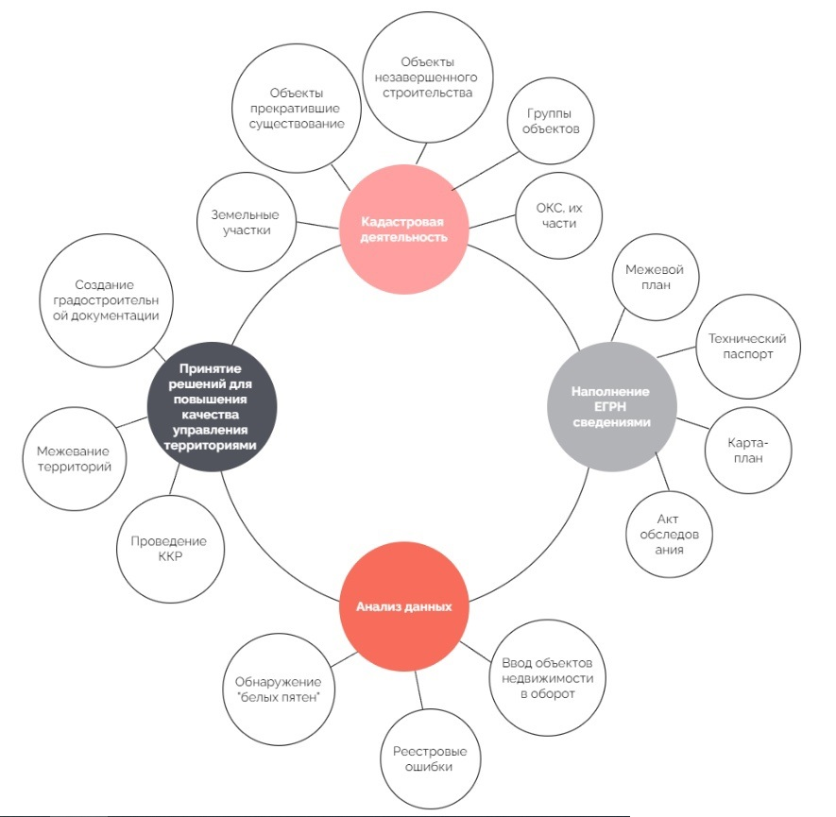

Рисунок 1 – Место кадастровой деятельности в системе управления земельными ресурсами

На основании всего вышесказанного можно сделать вывод, что кадастровая деятельность играет важную роль в развитии территорий, улучшении инвестиционного климата и управлении земельными ресурсами. Она помогает обеспечить прозрачность и правовую защиту собственников земли, упростить процедуру регистрации имущества и получения разрешений на строительство, определить потребность земель в развитии.

При этом земельный кадастр, являясь основной функцией государственного управления земельными ресурсами и государственной информационной структурой, обеспечивает базовую основу всех других государственных функций и мероприятий в сфере использования и охраны земель и иных объектов недвижимости. Без использования данных информационной системы земельного кадастра практически ни одна другая функция государственного управления не может быть в полной мере реализована в практическом аспекте [23].

## **1.2. Комплексные кадастровые работы и их виды**

Одним из важнейших инструментов достижения максимального эффекта от управления земельными ресурсами является система государственного земельного кадастра, которая служит информационной основой для любых форм государственного управления. Однако, в силу факторов разной природы она неполноценна: содержит множество реестровых ошибок, отсутствуют сведения о большом объеме территорий, часть сведений находится в других реестрах и т.д. [23]

Разрозненность информации приводит к тому, что земли и объекты недвижимости используются неэффективно, а данные о пустующих землях, которые можно было бы вовлечь в хозяйственный оборот, ограничены. При этом сбор и многократный ввод одних и тех же данных в разных ресурсах приводят к неэффективному расходованию бюджетных средств. В такой ситуации также возникают риски при принятии управленческих решений, в том числе при реализации инвестиционных и социальных проектов. В настоящее время государство стремится к созданию полноценной базы, в которой имелись бы сведения абсолютно обо всех земельных участках и объектах капитального строительства, расположенных на территории Российской Федерации, в частности об их границах.

Получение сведений, включаемых в государственный земельный кадастр, обеспечивается путем проведения сложнейшего комплекса государственных мероприятий, которые являются составными частями целостной системы земельного кадастра. Именно для этих целей был разработан новый инструмент комплексного подхода к ведению кадастра недвижимости – комплексные кадастровые работы.

Понятие комплексных кадастровых работ появилось совсем недавно. Пунктом 12 статьи 1 Федерального закона от 22.12.2014 N 447-ФЗ "О внесении изменений в Федеральный закон "О государственном кадастре недвижимости" и отдельные законодательные акты Российской Федерации" Закон о кадастре был дополнен главой "4.1. Комплексные кадастровые работы"[3].

Под комплексными кадастровыми работами (ККР) понимаются кадастровые работы, которые выполняются одновременно в отношении всех расположенных на территории одного кадастрового квартала или территориях нескольких смежных кадастровых кварталов или на территории выполнения комплексных кадастровых работ объектов недвижимости [6, ст. 42.1].

**Комплексные кадастровые работы** — это процесс учета, инвентаризации и оценки земельных участков и объектов, который проводится государственными органами для установления правоотношений на земельные участки и повышения эффективности их использования.

Целью проведения ККР является наполнение ЕГРН сведениями о земельных участках, о расположенных на них зданиях, сооружениях, объектах незавершенного строительства в целях улучшения гражданского оборота и обеспечения качественного управления земельными ресурсами.

Проведение комплексных кадастровых работ решает следующие задачи:

* уточнение границ ранее учтенных земельных участков;
* установление или уточнение местоположения на земельных участках зданий, сооружений, объектов незавершенного строительства, права на которые зарегистрированы в соответствии с ФЗ "О государственной регистрации недвижимости";
* образование новых земельных участков;
* внесение сведений о зданиях, сооружениях и объектов незавершенного строительства, права на которые зарегистрированы в установленном законодательстве порядке, но сведения о месторасположении на земельном участке которых отсутствует;
* исправление ошибок в местоположении границ и площади земельных участков, прошедших кадастровый учет, а также в местоположении границ других объектов недвижимости [29];
* выявление незаконного использования земельных участков и объектов;
* определение права собственности на земельные участки и объекты и установление их статуса землепользования;
* оценка земельных участков и объектов, фиксация их кадастровой стоимости;
* повышение эффективности использования земельных ресурсов путем установления четких правил и условий их использования.

Рисунок 2 – Организационная схема проведения ККР

**Объектами** комплексных кадастровых работ являются:

* земельные участки, описание местоположения границ которых в ЕГРН не соответствует требованиям Федерального закона от 13.07.2015 № 218-ФЗ «О государственной регистрации недвижимости» [4];
* земельные участки, занятые площадями, улицами, проездами, набережными, скверами, бульварами, объектами (территориями) общего пользования, зданиями, сооружениями (за исключением линейных объектов);
* земельные участки, на которых расположены многоквартирные дома, – если их образование предусмотрено утвержденным проектом межевания территории;
* земельные участки, подлежащие образованию в счет долей в праве общей собственности на земельные участки сельскохозяйственного назначения, - если их образование предусмотрено утвержденным проектом межевания земельного участка;
* земельные участки, расположенные в границах территории ведения гражданами садоводства или огородничества для собственных нужд, - если применительно к такой территории утвержден проект организации и застройки территории или иной документ, устанавливающий распределение земельных участков в границах такой территории;
* лесные участки - если их образование предусмотрено утвержденной проектной документацией лесных участков;
* здания, сооружения, а также объекты незавершенного строительства, сведения о которых содержатся в ЕГРН [13].

**Субъектами** ККР выступают:

* Заказчики;
* Инвесторы;
* Исполнители;
* Орган кадастрового учета;
* Правообладатели объектов недвижимости.

**Заказчиком** комплексных кадастровых работ является уполномоченный орган местного самоуправления муниципального района или городского округа, а в субъекте Российской Федерации – орган исполнительной власти указанного субъекта Российской Федерации [6, ст. 42.2].

Также с недавнего времени заказчиками могут выступать правообладатели объектов недвижимости в границах садоводств или огородничеств, гаражных кооперативов, одного муниципального образования (неразрывного элемента планировочной структуры).

Финансирование

Выполнение комплексных кадастровых работ осуществляется за счет средств бюджетов субъектов Российской Федерации и (или) бюджетов муниципальных районов, городских округов. ККР также могут проводиться за счет средств федерального бюджета в виде субсидий, направляемых в бюджеты субъектов Российской Федерации. Таким образом, **инвесторами** в данном случае выступают государство и муниципальные образования второго уровня.

В результате внесения изменений в ст. 42.2 № 221-ФЗ, финансирование проведения комплексных кадастровых работ может осуществляться не только государством, но и физическими и (или) юридическими лицами, заинтересованными в их выполнении. Заказчиками **за счет внебюджетных средств**, являются собственники недвижимого имущества, которые финансируют выполнение комплексных кадастровых работ касательно объектов недвижимости, принадлежащих им, расположенных на определенных территориях (садоводствах и огородничествах, гаражных кооперативах или принадлежащие участникам иного гражданско-правового сообщества объекты недвижимости).

Источниками финансирования комплексных кадастровых работ являются:

1) бюджетные средства, в том числе субсидии из федерального бюджета;

2) внебюджетные средства.

Правила предоставления и распределения субсидий из федерального бюджета устанавливаются Правительством Российской Федерации. Требования к формированию, предоставлению и распределению субсидий из бюджета субъекта Российской Федерации местным бюджетам устанавливаются нормативным правовым актом высшего исполнительного органа государственной власти субъекта Российской Федерации. Распределение субсидий местным бюджетам из бюджета субъекта Российской Федерации между бюджетами муниципальных образований утверждается законом субъекта Российской Федерации о бюджете субъекта Российской Федерации на очередной финансовый год и плановый период [6, cт. 42.2].

* Комплексные кадастровые работы, финансируемые за счет бюджетных средств, выполняются на основании государственного или муниципального контракта на выполнение комплексных кадастровых работ
* Комплексные кадастровые работы, финансируемые за счет внебюджетных средств, выполняются на основании договора подряда на выполнение комплексных кадастровых работ, заключаемого заказчиками таких работ.

Рисунок 3- Динамика финансирования мероприятий по проведению ККР и кол-во задействованных регионов в период в 2017 по 2024 г.

Выше представлен график распределения субсидий бюджетам субъектов Российской Федерации на проведение комплексных кадастровых работ в период с 2017 по 2024 год. Также на графике отражено количество регионов, в которых проводились ККР. В 2017 году были проведены первые работы в трех пилотных регионах, результатом которых стало повышение качества сведений в ЕГРН (путем исправления реестровых ошибок). ККР показали себя как эффективный механизм для решения вопросов общего значения в сфере земельных отношений, поэтому доля софинансирования стала расти, как и включенность всех уровней власти. В госпрограмме 2022 года объем финансирования ККР увеличился в три раза и достиг почти 700 млн. рублей. Выделенный объем средств на плановый период 2023 и 2024 годов также значителен, но пока не содержит данных о финансах, выделенных из бюджетов субъектов. В общей сложности за шесть лет было уточнено, исправлено и образовано более 1 млн. объектов недвижимости [7, 30, 31].

Исполнители

Исполнитель работ определяется на открытых условиях по конкурсной основе. В конкурсе участвовать может любой субъект, который отвечает требованиям Федерального закона «О кадастровой деятельности». Победитель подписывает контракт с заказчиком работ, который впоследствии устанавливает сроки выполняемой работы, ее объем, оплату и порядок приема заказчиком результата работы. Такой контракт заключается заказчиком ККР с индивидуальным предпринимателем или с юридическим лицом, работником которого является кадастровый инженер, в порядке, установленном Федеральным законом от 5 апреля 2013 года N 44-ФЗ "О контрактной системе в сфере закупок товаров, работ, услуг для обеспечения государственных и муниципальных нужд" [6,9].

Орган кадастрового учета

Органом кадастрового учета уполномоченным в порядке, установленном Конституцией Российской Федерации и Федеральным конституционным законом от 17 декабря 1997 года N 2-ФКЗ "О Правительстве Российской Федерации", в области государственной регистрации прав на недвижимое имущество и сделок с ним, кадастрового учета и ведения государственного кадастра недвижимости выступает Федеральная служба государственной регистрации, кадастра и картографии (Росреестр) [6].

Росреестр выполняет следующие функции в области комплексных кадастровых работ:

* ведение Единого государственного реестра недвижимости, содержащего информацию о всех объектах недвижимости, зарегистрированных в России.
* Оценка документов на право собственности на земельные участки и объекты недвижимости;
* проведение кадастровых работ по установлению границ земельных участков и объектов недвижимости;
* подготовка технических планов объектов недвижимости и земельных участков;
* контроль за соблюдением законодательства в области кадастровой деятельности;
* разработка и совершенствование нормативных актов в области кадастровой деятельности.

С 1 января 2023 года на территории всей России начала работу Публично-правовая компания **«Роскадастр»**. Образована она была путём консолидации в единое целое четырёх организаций (подведомственных учреждений Росреестра), ликвидированных вследствие их слияния:

ФГБУ «Центр геодезии, картографии и инфраструктуры пространственных данных» (Росреестр)

АО «Роскартография»

Федеральная кадастровая палата (ФГБУ «ФКП Росреестра»)

АО «Ростехинвентаризация – Федеральное БТИ»

В Федеральном законе от 30.12.2021 N 448-ФЗ "О публично-правовой компании "Роскадастр" перечислены функции и полномочия, созданного органа, в том числе создание и ведение государственного фонда данных, полученных в результате проведения землеустройства. Теперь, Роскадастр исполняет роль органа кадастрового учета при проведении кадастровых работ [8].

Вывод

Фактически комплексные кадастровые работы позволяют провести полную инвентаризацию всех земельных участков и объектов недвижимости на соответствующей территории, что дает возможность актуализировать налоговую базу по имущественным налогам в отношении объектов недвижимости, вовлечь их в хозяйственный и налоговый оборот.

Совершенствование порядка проведения таких масштабных мероприятий, как комплексные кадастровые работы, очень своевременно и важно для решения вопросов общего значения в сфере земельных отношений, тем более, с такой серьезной финансовой поддержкой из федерального бюджета. Качественно проведенные комплексные кадастровые работы обеспечивают эффективное использование земли и объектов недвижимости и, как следствие, увеличение доходной части бюджетов всех уровней.

Таким образом, комплексные кадастровые работы являются важным инструментом развития земель, который позволяет установить четкие правила и условия использования земельных ресурсов, повысить их эффективность и защитить права собственников и пользователей земельных участков и объектов.

## **1.3. Этапы комплексных кадастровых работ**

Комплексные кадастровые работы выполняются в порядке, установленном главой 4.1. Закона о кадастровой деятельности 221 ФЗ [6].

**Комплексные кадастровые работы** — это многоступенчатый и длительный процесс с большим количеством задействованных организаций и требований к формированию и оформлению исходящей документации. В силу этих факторов существует множество сопутствующих нормативно-правовых актов, регулирующих проведение ККР, помимо 221 ФЗ: кодексы Российской Федерации, федеральные законы, постановления Правительства Российской Федерации, Приказы министерств и ведомств, а также иные нормативно-правовые акты (зависящие от места проведения работ), такие как акты государственных органов исполнительной власти субъектов Российской Федерации и органов местного самоуправления.

Стоит отметить, что ККР выполняются только при наличии утвержденного в установленном законодательством о градостроительной деятельности порядке проекта межевания территории соответствующего элемента (элементов) планировочной структуры. В отношении ЗУ, расположенных на территориях садоводческих, огороднических или дачных некоммерческих объединений граждан, ККР выполняются при наличии утвержденного в установленном законодательством о градостроительной деятельности порядке проекта межевания территории или проекта организации и застройки территории такого объединения, или другого устанавливающего распределение ЗУ в таком объединении документа [13].

В отношении лесных участков ККР выполняются только в случае, если образование

предусмотрено утвержденной в порядке, установленном лесным законодательством, проектной документацией лесных участков. В отношении ЗУ, которые не перечислены выше и заняты зданиями, сооружениями (за исключением линейных объектов), расположенных в границах территории, применительно к которой утвержден проект межевания территории, если образование таких ЗУ предусмотрено данным проектом межевания территории, ККР выполняются в соответствии с данным проектом межевания территории.

**Проект межевания территории (ПМТ)** — градостроительная документация, разрабатываемая в отношении застроенных или подлежащих застройке территорий, в границах элементов планировочной структуры, определенных проектом планировки территории, в целях установления границ застроенных земельных участков и границ незастроенных земельных участков [1, ст. 43].

**Проект планировки территории (ППТ)** — градостроительная документация, разрабатываемая на территорию квартала, микрорайона или других элементов планировочной структуры, в которой отражаются зоны размещения существующих объектов и их параметры, а также зоны размещения объектов, строительство которых может быть разрешено. Разрабатывается одновременно с проектом [межевания](https://ru.wikipedia.org/wiki/%D0%9C%D0%B5%D0%B6%D0%B5%D0%B2%D0%B0%D0%BD%D0%B8%D0%B5) территории, содержащим схему границ существующих и будущих земельных участков [1, ст. 42].

Таким образом наличие одного из проектных документов, является необходимым условием для выполнения комплексных кадастровых работ только в случае, если в границах территории выполнения предусмотрено образование соответствующих земельных участков в соответствии с одним из перечисленных документов.

Однако, некоторые виды работ могут выполняться без наличия проектных документов, это:

* уточнение местоположения границ земельных участков;
* установление или уточнение местоположения на земельных участках зданий, сооружений, объектов незавершенного строительства;
* исправление реестровых ошибок в сведениях о местоположении границ объектов недвижимости.

Условно, проведение комплексных кадастровых работ можно поделить на 6 этапов, каждый из которых далее будет детально раскрыт.

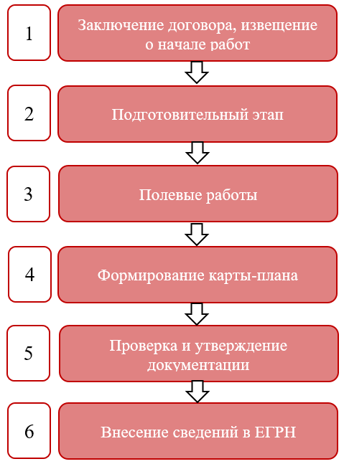

Рисунок 4 - Этапы проведения ККР

1 этап

Начальным этапом является формирование инициативы о проведении ККР на определенной территории. Заказчик (уполномоченный орган местного самоуправления муниципального района или городского округа, или орган исполнительной власти в городах федерального значения Российской Федерации, или правообладатель ОН) заключает государственный или муниципальный контракт на оказание услуг с выбранным исполнителем работ.

Затем, в соответствии с Законом о кадастровой деятельности в течение 10 рабочих дней со дня заключения контракта заказчик информирует граждан и юридических лиц о начале выполнения ККР, путем размещения извещений [6, ст. 42.7]:

1. в печатных средствах массовой информации и сетевых изданиях, в которых осуществляется обнародование муниципальных правовых актов и правовых актов органов государственной власти;
2. на своем официальном сайте (если такой имеется) и на официальных сайтах местного самоуправления (на территории которых выполняются ККР), а также на официальном сайте органа кадастрового учета в информационно-телекоммуникационной сети «Интернет»;
3. на информационных щитах органов местного самоуправления, органа кадастрового учета, органов управления садоводческих, огороднических, дачных, гаражных некоммерческих объединений граждан и на иных информационных щитах, расположенных на территории, на которой планируется выполнение комплексных кадастровых работ.

Исполнитель направляет извещение о начале выполнения ККР по адресам, в том числе по адресам электронной почты, правообладателей объектов недвижимости, на территории которых планируется проведение работ.

Все извещения должны находиться в открытом доступе в течение минимум 30 дней со дня размещения.

В извещении о начале выполнения комплексных кадастровых работ в соответствии с контрактом на выполнение комплексных кадастровых работ должны быть указаны:

* сведения о субъекте РФ, МО, населенном пункте, номера кадастровых кварталов и иные сведения, позволяющие определить местоположение территории проведения ККР;
* наименование некоммерческого объединения (если ККР выполняются на территории садоводческого, огороднического или дачного некоммерческого объединения граждан);
* планируемый период проведения работ и их график выполнения;
* сведения о заказчике;
* сведения об исполнителе [32].

В то же время, после заключения договора с исполнителем, в течение 20 рабочих дней или со дня получения извещения о начале выполнения комплексных кадастровых работ в случае финансирования выполнения таких работ за счет внебюджетных средств, должна быть сформирована согласительная комиссия. Ее функция заключается в согласовании местоположения границ земельных участков, указанных в окончательной редакции карты-плана территории, и направлении его в орган, уполномоченный на утверждение карты-плана территории.

Председателем согласительной комиссии является глава городского округа или поселения, на территориях которых выполняются комплексные кадастровые работы, либо глава муниципального района, если объекты комплексных кадастровых работ расположены на межселенной территории, либо уполномоченное ими лицо. Председателем согласительной комиссии, формируемой в связи с выполнением комплексных кадастровых работ на территориях субъектов Российской Федерации - городов федерального значения Москвы, Санкт-Петербурга, Севастополя, является лицо, уполномоченное органом исполнительной власти соответствующего субъекта Российской Федерации – города федерального значения [6, ст. 42.10].

2 этап

Вторым этапом является сбор исходных данных об объектах, которые расположены на территории проведения комплексных кадастровых работ.

Перед началом работ на местности заказчик обязан передать исполнителю имеющиеся в его распоряжении материалы и сведения необходимые для проведения работ.

* материалы землеустроительной документации, содержащейся в едином государственном реестре недвижимости, полученные в результате проведения землеустройства;
* материалы из государственного адресного реестра;
* сведения из информационной системы обеспечения градостроительной деятельности (ГИС ОГД);
* материалы и данные федерального, территориальных и ведомственных картографо-геодезических фондов;
* ситуационные планы, содержащиеся в технических паспортах, расположенных на ЗУ ОН, которые находятся в архивах организаций по государственному техническому учету и (или) технической инвентаризации;
* планово-картографические материалы, имеющиеся в ОМС МР, ОМС городских и сельских поселений, ОМС городских округов;
* документы о правах на землю и иные документы, содержащие сведения о местоположении границ ЗУ.

Получение иных необходимых для выполнения работ материалов исполнитель осуществляет самостоятельно. Также правообладатели ЗУ или ОН вправе предоставить имеющиеся у них материалы и документы в отношении ОН, если сведения об этих объектах отсутствуют в ЕГРН или неактуальны [4, ст. 69].

Рисунок 5 - Подготовительный этап ККР

Подготовительный этап проведения комплексных кадастровых работ включает в себя следующие процессы:

1. сбор информации об объектах недвижимости на территории которой будут проходить кадастровые работы. В ходе сбора информации проводится проверка правового и технического состояния объектов, а также их характеристик и параметров;
2. изучение нормативных правовых актов, регулирующих кадастровые работы на территории, на которой будут проводиться работы. В процессе изучения должны быть определены требования и условия, которые необходимо соблюдать при проведении работ;
3. разработка технического задания на кадастровые работы. В техническом задании определяются объемы работ, сроки выполнения, требования к результатам, а также состав и порядок представления итоговых документов;
4. оформление документов о правах собственности на земельные участки и объекты недвижимости, на территории которых будут проходить кадастровые работы;
5. представление в орган кадастрового учета заявления об учете адресов правообладателей объектов недвижимости;
6. получение разрешений различных ведомств и организаций на проведение кадастровых работ и доступа к территории;
7. выявление расхождений в координатах характерных точек местоположения границ земельных участков;
8. подготовка схемы границ существующих земельных участков.

3 этап

При выполнении ККР по уточнению границ земельного участка их местоположение определяется исходя из сведений, содержащихся в документе, подтверждающем право на земельный участок, или при отсутствии такого документа исходя из сведений, содержащихся в документах, определявших местоположение границ земельного участка при его образовании. В случае отсутствия сведений о местоположении границ земельных участков, они определяется в соответствии с утвержденным в установленном законодательством о градостроительной деятельности порядке проектом межевания территории.

При отсутствии в утвержденном проекте межевания территории сведений о таких земельных участках местоположение их границ определяется в соответствии с требованиями земельного законодательства и градостроительного законодательства: его границами считаются границы, существующие на местности пятнадцать лет и более [4, ст. 43].

Комплексные кадастровые работы включают несколько этапов, которые могут потребовать выполнения работ на местности. Ниже перечислены типичные работы на местности:

1. определение границ кадастрового квартала с помощью ГНСС оборудования;
2. аэрофотосъемка места проведения ККР;
3. съемка границ земельных участков. Для определения границ земельных участков могут проводиться геодезические работы на местности, при которых с помощью измерительной геодезической аппаратуры (теодолит, нивелир, тахеометр и др.) производят замеры, измерения углов и прямых линий, а также определяются координаты точек границ. На основании этих данных в дальнейшем строятся планы и схемы границ участков;
4. определение границ соседних земельных участков. Этот этап производится путем определения границ на соседних участках, а также взаимодействия с реестром зарегистрированных недвижимостей;
5. измерение параметров и характеристик зданий и сооружений. Данные работы проводятся для определения площадей и высот зданий и учета нежилых помещений (например, складов, офисов и др.);
6. определение фактических площадей, образованных или уточненных з.у.;
7. описание параметров территории и оценка состояния земельных участков. Этот этап может включать описание рельефа местности и хозяйственных объектов.

Требующиеся для вычисления координат измерительные работы выполняются с помощью определенной техники, к примеру: ГНСС оборудования (оно позволяет получать необходимые координаты с точностью до 1 мм в любых погодных или климатических условиях, при любой видимости), БПЛА для аэрофотосъемки, электронных тахеометров, оптических нивелиров, теодолитов, лагерных уровней и рулеток. Использование современных приборов позволяет более точно, качественно и быстро проводить комплексные кадастровые работы.

Стоит отметить, что важной частью работ является определение фактических площадей земельных участков, которые указываются после определения координат характерных точек местоположения границ объекта, затем рассчитывается расхождения от площади по исходным документам, в результате чего определяется допустимая площадь земельных участков [6, ст. 42.8].

При уточнении местоположения границ земельного участка, площадь не должна быть:

1. меньше площади земельного участка, сведения о которой относительно этого земельного участка содержатся в ЕГРН, более чем на 10%;
2. больше площади земельного участка, сведения о которой относительно этого земельного участка содержатся в ЕГРН, более чем на величину предельного минимального размера земельного участка;
3. больше площади земельного участка, сведения о которой ЕГРН, более чем на 10%, если предельный минимальный размер земельного участка не установлен.

4 этап

После работ на местности проводится анализ полученных сведений и составляется карта по результатам съемки и подготавливается отчетность. В результате выполнения ККР кадастровым инженером составляется карта-план территории, которая содержит необходимые для кадастрового учета сведения о земельных участках, зданиях, сооружениях, об объектах незавершенного строительства, расположенных в границах данной территории.

**Карта-план территории** – это итоговый документ комплексных кадастровых работ, отображающий в графической и текстовой формах местоположение, размер и границы объекта землеустройства, а также иные его характеристики. В нем содержатся данные о земельных участках, незавершенных строительных объектах, сооружениях, зданиях, находящихся в пределах границ территории выполнения кадастровых работ.

Форма и требования к подготовке карты-плана территории утверждены Постановлением Правительства Российской Федерации от 17.05.2016 № 444 "Об утверждении формы карты (плана) объекта землеустройства и требований к ее составлению" и ст.24.1 ФЗ от 13.07.2015 N 218-ФЗ (ред. от 18.03.2023) "О государственной регистрации недвижимости" [4, 10].

Карта-план состоит из текстовой и графической части

**Текстовая часть**

Пояснительная записка (основания выполнения ККР, сведения о тер-ии, номера кад. кварталов, реквизиты об утверждении ПМТ или ППТ и др.)

Сведения об объектах ККР

Акт согласования местоположения границ ЗУ

Заключение согласительной комиссии

Иные сведения и документы

**Графическая часть**

Схема геодезических построений

Схема границ ЗУ (в масштабе не менее 1:5000)

Схема улично-дорожной сети

Схема ЗОУИТ и границ тер-ий культурного наследия

Чертежи межевания тер-ии

Другие данные необходимые для определения местоположения границ ЗУ, утвержденных в составе ППТ

Рисунок 6 - Составные части карты-плана

Графическая часть составляется с применением картографической основы государственного кадастра недвижимости или иного картографического материала, соответствующего требованиям, предъявляемым к картографической основе государственного кадастра недвижимости. Таким картографическим материалом могут быть:

* фотопланы местности в масштабе 1:5000 и крупнее;
* схемы расположения элемента планировочной структуры;
* схемы организации улично-дорожной сети;
* схемы границ территорий объектов культурного наследия;
* схемы границ зон с особыми условиями использования территорий; и других данных, необходимых для определения местоположения границ земельных участков [29].

На схеме границ земельных участков отображаются:

* местоположение границ земельных участков, в отношении которых выполнены комплексные кадастровые работы, в том числе в целях исправления ошибок;
* местоположение границ земельных участков, сведения о которых внесены в ЕГРН, но в отношении которых комплексные кадастровые работы не выполнялись;
* местоположение на земельных участках зданий, сооружений, объектов незавершенного строительства, которое установлено в ходе выполнения комплексных кадастровых работ, в том числе в целях исправления ошибок;
* местоположение на земельных участках зданий, сооружений, объектов незавершенного строительства, сведения о которых внесены в ЕГРН, но в отношении которых комплексные кадастровые работы не выполнялись.

Карта-план территории представляется в виде электронного документа, заверенного электронной подписью кадастрового инженера, а также на бумажном носителе. Все документы, включаемые в состав карты-плана территории в форме документа на бумажном носителе, сканируются и заверяются электронной подписью кадастрового инженера.

После окончательного оформления карты плана исполнитель направляет ее и все сопутствующие документы на бумажном носителе заказчику кадастровых работ.

5 этап

На 5 этапе происходит рассмотрение заказчиком карты-плана и ее согласование с исполнителем. В следствии чего, заказчик направляет карту-план в согласительную комиссию.

В целях согласования местоположения границ земельных участков, являющихся объектами комплексных кадастровых работ, согласительная комиссия проводит заседание, на которое приглашаются заинтересованные лица и исполнитель комплексных кадастровых работ. Извещение о проведении заседания согласительной комиссии должно быть опубликовано и направлено заказчиком комплексных кадастровых работ не менее чем за пятнадцать рабочих дней до дня проведения указанного заседания. Примерная форма и содержание извещения о проведении заседания согласительной комиссии по вопросу согласования местоположения границ земельных участков установлена приказом МЭР от 23.04.2015 № 254 [12].

В целях обеспечения ознакомления заинтересованных лиц с установленным при выполнении ККР местоположением границ ЗУ заказчик ККР размещает на своем официальном сайте, на сайте ОМС и органа регистрации прав в сети Интернет проект карты-плана территории и дублирует извещение о проведении заседания согласительной комиссии по вопросу согласования местоположения границ земельных участков.

К полномочиям согласительной комиссии по вопросу согласования местоположения границ земельных участков, в отношении которых выполняются ККР, относятся [6, ст. 42.10]:

1. рассмотрение возражений заинтересованных лиц, относительно местоположения границ земельных участков;
2. Обеспечение ознакомления любых лиц с проектом карты-плана территории, в том числе в форме документа на бумажном носителе;
3. подготовка заключения согласительной комиссии о результатах рассмотрения возражений заинтересованных лиц, относительно местоположения границ земельных участков, в том числе о нецелесообразности изменения проекта карты-плана территории в случае необоснованности таких возражений или о необходимости изменения исполнителем комплексных кадастровых работ карты-плана территории в соответствии с такими возражениями;
4. оформление акта согласования местоположения границ при выполнении комплексных кадастровых работ;
5. разъяснение заинтересованным лицам о возможности разрешения земельного спора о местоположении границ земельных участков в судебном порядке.

Рисунок 7 - Пятый этап проведения ККР

На заседании согласительной комиссии представляется проект карты-плана территории, разъясняются результаты выполнения комплексных кадастровых работ, порядок согласования местоположения границ земельных участков и регламент работы согласительной комиссии.

Лица, имеющие право предоставить возражения относительно местоположения границ земельного участка, могут предоставить письменное возражение, подкрепленное документально, с момента опубликования извещения о проведении заседания или в течении 35 дней со дня проведения заседания комиссии.

Местоположение границ или частей границ ЗУ считается согласованным, если возражения не представлены заинтересованными лицами или если местоположение установлено на основании вступившего в силу судебного акта (решения по земельным спорам).

По результатам работы согласительной комиссии составляется протокол заседания и заключение согласительной комиссии о результатах рассмотрения возражений касаемо местоположения границ ЗУ. В течение двадцати рабочих дней со дня истечения срока представления возражений согласительная комиссия направляет заказчику комплексных кадастровых работ для утверждения оформленный исполнителем комплексных кадастровых работ проект карты-плана территории в окончательной редакции и необходимые для его утверждения материалы заседания согласительной комиссии.

6 этап

Финальным этапом является внесение сведений, полученных в результате проведения ККР в ЕГРН. Внесение сведений осуществляется на основании заявления, предоставленного в орган регистрации прав, от заказчика. После проверки полноты сведений ОРП уведомляет по электронной почте заказчика и исполнителя о результатах рассмотрения заявления и вносит в Единый государственный реестр недвижимости сведения, содержащиеся в карте-плане.

В срок не более пяти рабочих дней, после внесения данных в ЕГРН в личном кабинете кадастрового инженера, осуществлявшего ККР за внебюджетные средства, появляется перечень объектов недвижимости, сведения о которых внесены в реестр, а также перечень объектов недвижимости, сведения о которых не внесены с указанием причин [4, ст. 43].

Комплексные кадастровые работы, проводятся только один раз в связи с их объемом и сложностью. В процессе проведения комплексных работ собираются и систематизируются данные обо всех объектах недвижимости в рамках определенной территории, создается карта-план земельных участков и описываются его характеристики. Эти данные впоследствии используются для создания и обновления учетных документов об объектах недвижимости и закрепляются за этими объектами в будущем. Поэтому комплексные кадастровые работы проводятся один раз для того, чтобы полученные данные могли использоваться на протяжении длительного периода и обеспечивали высокий уровень достоверности. Однако, в случае изменения характеристик объектов недвижимости, могут проводиться дополнительные работы для обновления данных в ЕГРН.

Резюмируя, кадастровая деятельность является важным инструментом управления земельными ресурсами, который способствует эффективному использованию земель, предоставляя достоверную и актуальную информацию о земельных участках и их использовании. В результате анализа этих данных обнаруживаются реестровые ошибки, недостоверные сведения или их полное отсутствие. Таким образом идентифицируются территории, препятствующие эффективному использованию, а комплексные кадастровые работы выступают в роли инструмента формирования территорий развития за счет исправления реестровых ошибок и предоставления недостающих сведений.

ККР представляют собой сложную многоуровневую систему со множеством задействованных органов, каждый из которых исполняет свои функции, регламентированные требованиями соответствующей документации. Данный вид работ разделен на шесть этапов, итогом которых является внесение в ЕГРН сведений, представленных в виде карты-плана.

# **II. Влияние комплексных кадастровых работ на развитие территорий**

## **2.1. Использование комплексных кадастровых работ в управлении земельными ресурсами**

Грамотное управление земельными ресурсами и земельно-имущественными отношениями является залогом экономического и социального благополучия общества [17], но без обширной и точной информационной основы невозможно осуществлять эффективное управление земельными ресурсами. Из этого можно сделать вывод, что ККР являются важным компонентом в процессе управления земельными ресурсами. Они позволяют получить полную информацию о земельных участках, включая местоположение, границы, площадь, характеристики почвы, ландшафтные особенности, наличие объектов недвижимости и другие параметры.

**Управление земельными ресурсами** – часть управления государством, его территорией и отношениями, возникающими по поводу использования и распоряжения землей.

Объектом управления земельными ресурсами является весь земельный фонд страны и каждый отдельный земельный участок, а также расположенные на земле здания, сооружения и отношения, возникающие по поводу недвижимого имущества (взаимодействия граждан, организаций, органов государственной и муниципальной власти).

Субъектом управления земельными ресурсами является система, осуществляющая руководство и контроль за использованием земельных ресурсов. Она включает в себя управляющие структуры (государственные административные управляющие и регистрирующие органы, специализированные сертифицированные фирмы) и системы нормативно-методических и правоустанавливающих документов [17].

Реализация функций управления земельными ресурсами происходит по двум направлениям: прямому и косвенному. Прямое направление связано с созданием конкретных форм и условий землепользования, которые меняются с течением времени. Косвенное направление определяет рамки (пределы) в использовании земельных ресурсов, путем создания регулирующей нормативно-правовой базы, этот вид управления осуществляется непрерывно.

Рисунок 8 - Функции управления земельными ресурсами

К конкретным действиям, реализующим функции прямого управления земельными ресурсами относятся:

* Сбор и анализ данных об объекте управления: Изучение, съемка, обследование и картографирование земельных ресурсов, а именно полевые работы и инвентаризация. Регистрация, учет и оценка и мониторинг земель для ведения различных геоинформационных систем и Единого государственного реестра недвижимости и наполнения его сведениями.
* Формирование управленческих решений о зонировании территорий, а также прогнозирование, планирование и проектирование использования земель.
* Реализация управленческих решений: государственное перераспределение земель путем изъятия или отвода, организация и финансирование мероприятий по улучшению свойств земли, благоустройству. Создание программ экономического стимулирования рационального землепользования и регулирование рыночного оборота земель.

Контроль за функционированием сформированного процесса и его корректировка осуществляется за счет государственного мониторинга земель. [14]

**Государственный мониторинг земель** представляет собой систему наблюдений, оценки и прогнозирования, направленную на получение достоверной информации о состоянии земель, об их количественных и качественных характеристиках, их использовании и о состоянии плодородия почв.

К косвенным функциям относится следующий ряд действий [20]:

* Изучение земельных отношений, и мониторинг земельного законодательства для последующей разработки нормативно-правовых актов и нормативов использования земли.
* Реализация мероприятий по изменению системы управления земельными ресурсами: совершенствование землепользования и зонирования территорий, создание нормативов использования земли, проведение мероприятий государственного контроля за соблюдением земельного законодательства.
* Решение земельных споров, связанных с земельным законодательством и нормативами использования земли.

Управление земельными ресурсами обеспечивается благодаря созданию норм, организационных структур и процедур, которые позволяют получать, накапливать и обновлять информацию о земельных участках.

Таким образом, в системе управления земельными ресурсами создаются подсистемы, которые условно разделяются на 3 группы, в зависимости от их значения при реализации управленческих решений:

Рисунок 9 - Подсистемы управления земельными ресурсами

Создание в рамках системы управления подсистем учета и регистрации прав позволяет сформировать организационно-правовое пространство, с помощью которого органы власти упорядочивают земельные отношения, получают необходимую информацию о состоянии рынка недвижимости и принимают управленческие решения.

К числу обеспечивающих подсистем управления относится также подсистема государственной кадастровой оценки недвижимого имущества, ведь она позволяет создать информационную базу, необходимую для расчета экономического потенциала территории.

Налогообложение и зонирование земли входит в подсистему массового регулирования и обеспечивает воздействие органов управления на множество землепользователей, и через них на функционирование и развитие аппарата управления земельными ресурсами.

Подсистема индивидуального регулирования воздействует на отдельные земельные участки или субъекты социально-экономической деятельности.

К основным методам управления земельными ресурсами относят землеустройство, земельный кадастр, мониторинг земель, земельный контроль и т.д. Осуществление кадастровой деятельности позволяет обеспечить рациональное использование земли для производственных и социальных целей [15].

Комплексные кадастровые работы затрагивают интересы как общества и государства, так и частных лиц, ведь они направлены на систематизацию и обеспечение доступности информации о земельных участках и объектах недвижимости в целом, что является основой для реализации функций управления земельными ресурсами.

Снижение кол-ва земельных споров и судебных разбирательств, минимизация расходов для субъектов земельно-имущественных отношений

Рисунок 10 - Общественные и частные выгоды от выполнения ККР

Увеличение капиталовложений

Гарантия прав собственности

Общественные интересы заключаются в обеспечении условий для проведения землеустроительных мероприятий и функционирования системы государственного и муниципального кадастра. Эти условия обеспечиваются путем создания актуальной и достоверной информационной основы. Таким образом, комплексные кадастровые работы являются необходимым инструментом в развитии территорий, так как они позволяют оптимизировать учетно-регистрационную систему, устранить ошибки в ЕГРН и других смежных информационных ресурсах, получить больший объем информации об ОН, расположенных на территории проведения работ. Это существенно увеличивает важность получаемых итоговых сведений в управлении земельно-имущественным комплексом и повышает эффективность системы земельного надзора в области использования и охраны земельных ресурсов.

Корректная система регистрации земельных участков, в том числе ранее учтенных, является большим подспорьем для общества и посредником в достижении правовой защищенности правообладателей и покупателей, в частности [25].

Частные интересы при проведении ККР заключаются в обеспечении защиты прав на землю и облегчении процесса сделок с недвижимым имуществом. За счет этого происходит снижение транзакционных издержек рынка недвижимости, ведь покупатели, физические и юридические лица несут минимальные издержки при проверке достоверности информации об объекте недвижимости и иных правообладателях перед совершением каких-либо сделок. Также наличие достоверной информации об объекте недвижимости, в особенности о местоположении его границ, в значительной степени снижает количество земельных споров или ускоряет процедуру вынесения решения, а значит снижает и убытки, связанные с судебными издержками.

Гарантия прав собственности на землю является одним из основных факторов, стимулирующих капиталовложения. Когда государство закрепляет права собственности на землю, это дает инвесторам уверенность в том, что они не потеряют свои инвестиции в случае возникновения каких-либо конфликтов или споров по поводу права собственности на землю или границ участка. Так происходит повышение инвестиционной привлекательности территории за счет появления у инвесторов правильного представления о территории и вовлечение в экономический оборот большего количества объектов недвижимости.

Другие, не менее важные, позитивные эффекты от проведения ККР будут описаны далее, но уже можно сделать вывод о том, что комплексные кадастровые работы являются важным компонентом процесса управления земельными ресурсами: они позволяют получить полную информацию о земельных участках, включая местоположение, границы, площадь, характеристики почвы, ландшафтные особенности и другие параметры, необходимые для осуществления деятельности подсистем управления земельными ресурсами. Кроме того, комплексные кадастровые работы осуществляют часть функций по управлению земельными ресурсами, к примеру, контролируют нормативы использования земельных ресурсов и соблюдение земельного законодательства. База данных о земельных участках, созданная во время проведения ККР, может быть использована для земельного мониторинга и для обнаружения незаконного использований земельных ресурсов. Использование комплексных кадастровых работ при оценке и управлении земельными ресурсами является необходимым инструментом для обеспечения эффективного землепользования и принятия управленческих решений.

## **2.2. Роль комплексных кадастровых работ в создании условий для развития территорий**

Связь с формированием градостроительной политики

Комплексные кадастровые работы имеют прямое отношение к формированию градостроительной политики, так как они обеспечивают необходимые данные для принятия грамотных управленческих решений в области градостроительства. Результаты проведения такого вида работ являются необходимым этапом для создания и обновления базы данных об объектах недвижимости на территории города или региона. Эти данные используются для формирования кадастровой карты, кадастра недвижимости, картографической основы ЕГРН и других информационных систем, необходимых для работы градостроительных органов.

Одной из таких информационных систем является **ГИС ОГД** — это государственная информационная система для обеспечения градостроительной деятельности Российской Федерации.

**Информационная система обеспечения градостроительной деятельности (ИСОГД)** – организованный в соответствии с требованиями Градостроительного кодекса Российской Федерации систематизированный свод документированных сведений о развитии территорий, их застройке, о земельных участках и иных сведений, необходимых для обеспечения органов государственной власти, органов местного самоуправления, физических и юридических лиц достоверной информацией, необходимой для осуществления градостроительной, инвестиционной и иной хозяйственной деятельности. Включает в себя материалы в текстовой форме и в виде карт [38].

Целью ведения ГИС ОГД муниципальных районов, городских округов является обеспечение органов государственной власти, органов местного самоуправления, физических и юридических лиц актуальными и достоверными сведениями, необходимыми для осуществления градостроительной, инвестиционной и иной хозяйственной деятельности, проведения землеустройства [1, ст. 56].

Государственная информационная система обеспечения градостроительной деятельности субъектов Российской Федерации состоит из 18 разделов, включающих множество документов градостроительной направленности. Ниже будут указаны разделы, имеющие взаимосвязь с комплексными кадастровыми работами.

1. **Документы территориального планирования Российской Федерации**

Документы территориального планирования (ДТП) - система документов, в которых в процессе территориального планирования определяется назначение территорий исходя из совокупности социальных, экономических, экологических и иных факторов в целях обеспечения устойчивого развития территорий, развития инженерной, транспортной и социальной инфраструктур, обеспечения учета интересов граждан и их объединений, Российской Федерации, субъектов и муниципальных образований.

1. **Документы территориального планирования муниципальных образований**

* карта планируемого размещения объектов местного значения;
* карта границ населенных пунктов (в том числе границ образуемых населенных пунктов);
* карта функциональных зон.

1. **Градостроительное зонирование**

Градостроительное зонирование устанавливается Правилами землепользования и застройки муниципальных образований (ПЗЗ).

ККР позволяют уточнить границы населенных пунктов и проверить соответствие категории земельного участка его фактическому использованию, назначенной функциональной зоне и виду разрешенного использования.

Также при комплексных кадастровых работах проводится определение соответствия ПЗЗ земельным участкам, на которых выполняются работы. Это необходимо для того, чтобы учесть все ограничения и требования, установленные для данного участка по ПЗЗ, и чтобы обеспечить правильное использование земли в соответствии со всеми действующими нормативными актами.

Определение соответствия ПЗЗ при проведении ККР включает в себя:

* изучение правоустанавливающих документов на земельный участок, технического плана и кадастрового паспорта. В некоторых случаях эти документы формируются непосредственно в процессе проведения работ;
* определение разрешенных видов деятельности на данном участке в соответствии с положениями местных законов и правилами землепользования и застройки;
* обнаружение ограничений, действующих на данном участке, связанных с охраной окружающей среды, архитектурными, градостроительными и прочими требованиями;
* выяснение факта соответствия полученных сведений действительности с помощью запроса в соответствующие организации и проверки на месте;
* сопоставление геодезических данных с требованиями, установленными в ПЗЗ для данного участка земли и анализ полученных результатов. Если выявляются расхождения между геодезическими данными и требованиями ПЗЗ, то принимаются меры для их устранения (при необходимости составляется план мероприятий по приведению земельного участка в соответствие с требованиями законодательства, изменения категории земли, получения разрешительных документов и т.д.).

1. **Планировка территории**

Включает в себя проект планировки территории и проект межевания территории. В соответствии со статьей 41 ГрК РФ подготовка документации по планировке территории осуществляется в целях обеспечения устойчивого развития территорий, в том числе выделения элементов планировочной структуры, установления границ земельных участков, установления границ зон планируемого размещения объектов капитального строительства. Помимо этого, подготовка ППТ и ПМТ обязательна, если необходимо изъятие земельных участков для государственных или муниципальных нужд, необходимы установление, изменение или отмена красных линий, образование земельных участков, размещение объекта капитального строительства на территориях двух и более МО [1, ст. 41].

В соответствии со статьей 11.3 Земельного кодекса Российской Федерации образование земельных участков из земель, находящихся в государственной или муниципальной собственности, осуществляется в соответствии с проектом межевания территории, утвержденным в соответствии с Градостроительным кодексом РФ. Образование земельных участков в ряде случаев невозможно без наличия проекта межевания территории, утвержденного в установленном порядке органами местного самоуправления. В свою очередь легитимное существование такого документа возможно только после разработки и утверждения другой, вышестоящей по нормативной иерархии, градостроительной документации: генерального плана муниципального образования, правил землепользования и застройки, действующих в его границах, проекта планировки территории конкретного планировочного элемента населенного пункта [25].

Таким образом, разработка проекта межевания территории и комплексные кадастровые работы тесно связаны между собой. Кадастровые работы предоставляют информацию для корректной и точной межевки участка, а результаты межевания используются в кадастровых работах для обновления кадастровой карты и базы данных. Такая взаимосвязь позволяет обеспечить правильное и точное оформление прав на земельный участок и установление его границ.

1. **Дела о застроенных или подлежащих застройке земельных участках**
2. сведения о земельном участке (кадастровый номер земельного участка, его площадь, местоположение);
3. сведения о площади, о высоте и количестве этажей объекта капитального строительства, о сетях инженерно-технического обеспечения;
4. разрешение на ввод объекта в эксплуатацию, технический план объекта капитального строительства;
5. другие документы.

Картографической основой ГИС ОГД является картографическая основа Единого государственного реестра недвижимости [1, ст.56]. На базе кадастровой карты разрабатывается градостроительная документация, которая включает в себя планы расположения объектов, топографические карты, схемы инженерной инфраструктуры, проекты нормативных показателей застройки и благоустройства и т.д. Эти документы являются основой для принятия решений по градостроительству и планированию территории города.

Именно поэтому исправление реестровых ошибок, актуализация сведений о границах и правообладателях, постановка на учет ранее учтенных объектов и наполнение базы данных является задачей первостепенной важности для принятия решений по использованию территории и ресурсов в различных этапах градостроительного планирования. Таким образом, проведение комплексных кадастровых работ является предпосылкой для разработки градостроительной документации, а градостроительная документация в свою очередь опирается на данные, полученные в ходе проведения кадастровых работ.

Влияние на инфраструктурное и транспортное развитие территории

Проведение комплексных кадастровых работ позволяет получить точную и объективную информацию о земельных участках и объектах на конкретной территории. Это может оказать положительное влияние на инфраструктурное развитие территории, так как:

На основе результатов проведения ККР можно определить соответствует ли земельный участок установленной категории земель, функциональной зоне и виду разрешенного использования. Это позволяет предотвратить незаконное строительство и использование, определить потенциальные ресурсы для инфраструктурного развития. Определяется какие земли используются не по назначению, какие земельные участки свободны… Также, комплексные кадастровые работы являются важным инструментом при разработке планов развития территорий. Они позволяют оценить текущее состояние земельных участков и зданий в районе проведения работ, и определить перспективы его развития в будущем, после анализа полученных данных, разрабатывается более эффективная стратегия использования ресурсов и повышается их производительность.

Благодаря уточнению местоположения границ земельных участков исправляются реестровые ошибки, связанные с наложением границ на автомобильные дороги, в результате чего обеспечивается законность использования земельных ресурсов, правовая защищенность собственников линейных объектов, сохраняется целостность дорожной инфраструктуры и возможность ее дальнейшего развития.

Кроме того, комплексные кадастровые работы используются для кадастровой оценки земельных участков и определения стоимости объектов инфраструктуры и транспорта. Это позволяет правильно распределять финансовые ресурсы на развитие инфраструктуры и транспорта, а также установить стоимость земельных участков при их покупке или аренде для строительства новых объектов.

Влияние на экологическую эффективность

Комплексные кадастровые работы также могут помочь защитить экологическую среду и обеспечить экологическую эффективность территории. Во-первых, ККР могут помочь в выявлении и учете экологически важных объектов, таких как водоемы, лесные массивы, болота, зоны природных заповедников и прочие.

Во-вторых, они позволяют точно определить границы земельных участков и их площадь. Это важно для того, чтобы избежать неоправданного размещения объектов на землях заповедных территорий, лесов и других объектов природно-заповедного значения. Кроме того, точное определение границ и категории земельного участка в соответствии с его функциональным назначением позволяет ограничить его эксплуатацию и обеспечивает использование в соответствии с законодательными и экологическими требованиями. Например, на землях, на которых расположены природные объекты, может быть установлен запрет на любые виды эксплуатации для сохранения их cохранения. Это особенно важно для земель, которые имеют экологическую ценность, например, леса, водные объекты и др. На таких ЗУ ограничено или запрещено размещение промышленных объектов, и они могут быть использованы только в соответствии с их назначением.

Таким образом, комплексные кадастровые работы имеют непосредственное влияние на экологическую эффективность, позволяют контролировать использование земель, что ограничивает негативное влияние человеческой деятельности на экологическую среду.

Подведем итог, комплексные кадастровые работы играют важную роль в формировании градостроительной политики, предоставляя необходимую информацию для принятия решений по использованию территории в различных областях градостроительного планирования. Проведение комплексных кадастровых работ и разработка градостроительной документации являются взаимосвязанными и взаимозависимыми процессами.

ККР оказывают позитивное влияние на инфраструктурное и транспортное развитие территории, позволяют оценить экологическую обстановку в районах градостроительного планирования, что важно для формирования градостроительной политики и повышения качества управления территориями. По результатам ККР может быть обнаружено, что имеется избыток свободных ЗУ, это будет стимулировать их активное использование и впоследствии развитие экономики. Также детальное изучение земельных участков и их характеристик может помочь определить наиболее эффективный способ использования земли с точки зрения экономики и экологии.

## **2.3. Влияние комплексных кадастровых работ на экономическую эффективность использования и инвестиционную привлекательность земель**

Комплексные кадастровые работы предоставляют полную и надежную информацию об объектах недвижимости и их правообладателях, что позволяет эффективно организовать процессы управления земельными ресурсами. Главная цель управления земельными ресурсами вытекает из современной теории рыночной экономики и заключается в обеспечении эффективного использования земли.

**Экономическая эффективность** – это показатель, который представляет собой соотношение экономического эффекта, то есть достигнутого в ходе хозяйственной деятельности результата, с расходами, с помощью которых он был достигнут. А именно, чем меньше объем затрат и чем больше величина результата, тем выше эффективность [36].

Экономический результат, как правило, измеряется соотношением полученной прибыли или результата к затратам и ресурсам, использованным для достижения этого результата.

В контексте землеустройства **экономическая эффективность** - это способность территории обеспечивать получение наибольшей прибыли от использования ее ресурсов. Однако, в городской среде эффективность рассматривается шире, нежели увеличение доходности. Экономическая эффективность использования территорий может быть достигнута путем пополнения ЕГРН сведениями, грамотного планирования и рационального использования земли, оптимизации инфраструктуры, применения инновационных технологий и методов [16].

В результате выполнения комплексных кадастровых работ обеспечивается подготовка карты-плана территории, содержащей необходимые для кадастрового учета сведения. Полученная информация является необходимым условием для эффективного использования земель. ККР позволяют в полном объеме вовлечь объекты недвижимости в экономический оборот, т.к. после государственного кадастрового учета появляется возможность осуществлять сделки с данным объектом недвижимости: продажа, покупка, аренда, дарение. Благодаря внесению сведений в ЕГРН упорядочивается земельно-имущественная сфера и объекты недвижимости становятся объектами налогообложения.

Кадастр недвижимости, содержащий достоверные и юридически значимые сведения, полученные в ходе кадастровой деятельности, является фундаментом для экономической деятельности на локальном и региональном уровнях. Таким образом, комплексные кадастровые работы являются составляющей бюджетного фактора экономического развития и оказывают влияние на налоговую сферу муниципального образования, основу которого составляет земельный налог.

Налоги

Земельный налог устанавливается, вводится в действие и прекращает действовать на основании Налогового кодекса Российской Федерации и нормативно-правовых актов представительных органов муниципальных образований, а в городах федерального значения Москве, Санкт-Петербурге и Севастополе – Налогового кодекса и законов указанных субъектов Российской Федерации.

Цель установления земельного налога заключается в обеспечении доходов местных бюджетов путем получения налоговых платежей от владельцев земельных участков. Этот налог позволяет муниципалитетам финансировать инфраструктуру, социальные программы и другие расходы, необходимые для развития и благоустройства территорий. Кроме того, установление земельного налога способствует эффективному использованию земельных ресурсов, предотвращает земельные спекуляции и повышает степень ответственности владельцев земли перед государством и обществом.

Объектом налогообложения признаются земельные участки, расположенные в пределах муниципального образования (городов федерального значения Москвы, Санкт-Петербурга и Севастополя), на территории которого введен налог.

Не признаются объектом налогообложения [2, ст. 389]:

* земельные участки, изъятые из оборота в соответствии с законодательством Российской Федерации;
* земельные участки, ограниченные в обороте в соответствии с законодательством Российской Федерации, которые заняты особо ценными объектами культурного наследия народов РФ, объектами, включенными в Список всемирного наследия, историко-культурными заповедниками, объектами археологического наследия, музеями-заповедниками;
* земельные участки из состава земель лесного фонда;
* земельные участки, ограниченные в обороте в соответствии с законодательством РФ, занятые находящимися в государственной собственности водными объектами в составе водного фонда;
* земельные участки, входящие в состав общего имущества многоквартирного дома.

Налоговая база определяется в отношении каждого земельного участка, признанного объектом налогообложения, как его кадастровая стоимость, внесенная в Единый государственный реестр недвижимости в начале налогового периода (1 января).

Если стоимость земельного участка определена или обновлена в течение налогового периода, то налоговая база в данном налоговом периоде определяется как его кадастровая стоимость на день внесения в ЕГРН сведений.

* Налогоплательщики-организации определяют налоговую базу самостоятельно на основании сведений Единого государственного реестра недвижимости о каждом земельном участке, принадлежащем им на праве собственности или праве постоянного (бессрочного) пользования.
* Налоговая база в отношении земельных участков, находящихся в общей долевой собственности, определяется для каждого из налогоплательщиков, являющихся собственниками данного земельного участка, пропорционально его доле в общей долевой собственности.
* Налоговая база в отношении земельных участков, находящихся в общей совместной собственности, определяется для каждого из налогоплательщиков, являющихся собственниками данного земельного участка, в равных долях [2, ст.391].

Становится очевидна важность проведения комплексных кадастровых работ, ведь налогообложение возможно лишь в том случае, когда земельный участок вовлечен в оборот, а именно: определены налогоплательщики, они же правообладатели, объекты налогообложения и создана налоговая база. Результаты ККР, являются основой для проведения государственной кадастровой оценки.

Кадастровая стоимость определяется на основе данных о характеристиках объекта, его местоположении, рыночной стоимости схожих объектов. В каждом субъекте РФ для государственной кадастровой оценки создают бюджетное учреждение и наделяют его необходимыми полномочиями, которые регулируют эту сферу. Такое учреждение занимается сбором и анализом информации об объектах оценки, расчетом кадастровой стоимости и передачей итоговой информации в Росреестр. После проверки проект документа поступает в органы местного самоуправления районов, городов и сельских поселений. Его размещают на официальных сайтах всех структур, которые занимаются оценкой. Результаты оценки утверждаются, и новая кадастровая стоимость вступает в силу с 1 января следующего года.

Для определения кадастровой стоимости учитываются следующие факторы:

* местоположение объекта;
* площадь и конструктивные особенности здания;
* состояние объекта;
* вид использования объекта;
* сопутствующая инфраструктура;
* средняя рыночная стоимость аналогичных объектов.

Также учитываются законодательные нормы, установленные в данной сфере, которые могут повлиять на стоимость объекта.

Кадастровая стоимость является основой для расчета налогов и сборов, связанных с недвижимостью: земельный и имущественный налог, налог при продаже квартиры и дарении, нотариальные расходы и т.д.

Земельный налог

Налоговые ставки, в соответствии с Налоговым кодексом Российской Федерации, не могут превышать [2, ст. 394]:

**0,3 %** кадастровой стоимости земель в отношении земельных участков:

− относящихся к землям сельскохозяйственного назначения или к землям в составе зон сельскохозяйственного использования в населенных пунктах, используемых для сельскохозяйственного производства;

− занятых жилищным фондом и объектами инженерной инфраструктуры, жилищно-коммунального комплекса, либо фондов, предоставленных для жилищного строительства;

− приобретенных (предоставленных) для личного подсобного хозяйства, садоводства, огородничества и животноводства, а также дачного хозяйства;

− ограниченных в обороте в соответствии с законодательством Российской Федерации; − предоставленных для обеспечения обороны, безопасности и таможенных нужд;

**1,5%** в отношении прочих земельных участков.

Конкретные ставки земельного налога устанавливаются нормативно-правовыми актами органов местного самоуправления (или законами городов федерального значения). Допускается установление дифференцированных налоговых ставок в зависимости от категорий земель и (или) разрешенного использования земельного участка [2, ст. 394]

Сумма налогов исчисляется по истечении налогового периода в соответствии с налоговой ставкой:

$Земельный налог=Кад.ст.×Д×Нал.ст.×k$,

где: ЗН – земельный налог,

Кст – кадастровая стоимость,

Д – размер доли, если земельный участок находится в долевой или совместной собственности

Нст – налоговая ставка,

k –коэффициент, определяемый в соответствии с Налоговым кодексом Российской

Федерации.

Налог на имущество физических лиц

Налог на имущество физических лиц является местным налогом, зачисляется в местный бюджет по месту нахождения и рассчитывается как процент от кадастровой стоимости объекта недвижимости.

Для расчета налога необходимо знать кадастровую стоимость объекта недвижимости, а также учитывать наличие льгот и особенностей, предусмотренных налоговым законодательством. При исчислении налога исходя из кадастровой стоимости объекта предусмотрено уменьшение налоговой базы на кадастровую стоимость 10 кв.м. в отношении комнат, 20 кв.м. в отношении квартир и 50 кв. м. в отношении жилых домов. Представительные органы муниципальных образований и законодательные органы государственной власти городов федерального значения вправе увеличивать размеры налоговых вычетов.

Величина налога зависит от вида объекта налогообложения, места нахождения объекта и видов территориальных зон, в границах которых расположен объект налогообложения, и может колебаться от **0,1 до 2%** от кадастровой стоимости.

Налог на имущество организаций

**Налог на имущество организаций** – это налог, который взимается с юридических лиц (организаций) с целью налогообложения их имущества. Этот вид налога является региональным и подлежит уплате в бюджет субъекта Российской Федерации.

Объектами налогообложения признается движимое и недвижимое имущество, в том числе переданное во временное владение, пользование, распоряжение, доверительное управление, внесенное в совместную деятельность.

Налоговая база определяется как среднегодовая стоимость имущества, признаваемого объектом налогообложения, а в отношении отдельных объектов недвижимого имущества определяется как их кадастровая стоимость по состоянию на 1 января года налогового периода [2, ст.375].

**Среднегодовая стоимость имущества за налоговый период** - это среднее значение стоимости имущества (в т.ч. недвижимости.), которое принадлежало налогоплательщику в течение налогового периода, вычисленное путем деления суммы, полученной в результате сложения величин остаточной стоимости имущества на 1-е число каждого месяца налогового периода и последнее число налогового периода, на количество месяцев в налоговом периоде, увеличенное на единицу.

$$Среднегодовая стоимость имущества= \frac{х_{1}+х_{2}+х_{3}+…+х_{n}+х_{n+1}}{n+1}$$

Где, Хn- остаточная стоимость на первое число месяца;

n – число месяцев в периоде.

Налоговые ставки устанавливаются законами субъектов Российской Федерации и не могут превышать **2,2%**, если иное не предусмотрено настоящей статьей [2, ст 390]. Сумма налога может зависеть от категорий налогоплательщиков и (или) вида имущества, признаваемого объектом налогообложения.

Неочевидными источниками пополнения бюджета являются средства полученные в результате совершения сделок с недвижимостью: покупка, продажа, дарение и нотариальные расходы.

Продажа

Размер налога при продаже недвижимости для физлиц стандартный — 13%, он платится с разницы между стоимостью покупки и продажи.

Налогооблагаемая база такого налога это максимальное из двух значений: цены продажи или 70% кадастровой стоимости.

Налог при продаже рассчитывается следующим образом:

(Доход от продажи — 1 млн руб.) $×$ 13% = НДФЛ.

1 млн руб. — максимальная сумма налогового вычета, на который может быть уменьшен доход.

Налог на дарение

При дарении квартиры от налога освобождены близкие родственники, в остальных случаях уплачивается налог на дарение, так как это тоже считается доходом.

Если в договоре не прописана рыночная цена, то налог считается от кадастровой стоимости. Сумма налога = **13%** от кадастровой стоимости подаренного объекта по состоянию на 1 января года, в котором был зарегистрирован переход собственности к одаряемому. Для налоговых нерезидентов ставка налога повышается до **30%**.

Нотариальные расходы на сделки с квартирой

За любые операции с недвижимостью, которые требуют участия нотариуса, нужно заплатить нотариальные пошлины. И они, как правило, тоже подсчитываются, исходя из кадастровой стоимости квартиры. В случае, когда нотариальная форма удостоверения сделки с недвижимостью обязательна, тариф составляет **0,5%** от стоимости объекта отчуждения, но не более 20 тыс. руб. Если сделка не подлежит обязательному нотариальному удостоверению, то тариф варьируется от **0,1%** до **0,4%** в зависимости от стоимости жилья, а также наличия или отсутствия родственных связей между сторонами сделки [33].

Одним из наиболее значимых источников пополнения местных и региональных бюджетов являются налоги на недвижимое имущество. Однако, в силу различных факторов налогообложение не осуществляется в полной мере. Комплексные кадастровые работы позволят вовлечь земельные участки в оборот, избежать неуплаты налогов, актуализировать данные о фактических площадях землепользования. В случае пользования меньшей площади – освободят собственников, землевладельцев и землепользователей от лишних необоснованных затрат, а в случае увеличения фактической площади использования – увеличат налоговые поступления. Таким образом, комплексные кадастровые работы однозначно способствуют увеличению экономической эффективности использования территории, ведь растет доходная часть бюджетов всех уровней.

Инвестиционная привлекательность

Бюджетные поступления от земельного налога могут расходоваться на различные цели, включая:

* финансирование мероприятий по землеустройству;
* финансовое обеспечение ведения кадастровых работ;
* финансирование мониторинга земель;
* инженерное и социальное обустройство территории: развитие инфраструктуры;
* финансирование мероприятий по охране окружающей среды и повышению плодородия: проектов по сокращению выбросов загрязняющих веществ и устранению экологических проблем;
* проведение работ по благоустройству территорий;
* финансовая поддержка освоения новых земель.

Становясь объектами местного налогообложения, недвижимые объекты потенциально увеличивают свою ценность, так как налоги, начисляемые на них, в силу закона направляются на создание, содержание и улучшение транспортной, сетевой и социально-бытовой инфраструктуры вокруг этих объектов [25]. Все эти факторы приводят к повышению качества и стоимости земель, увеличению инвестиционной привлекательности территории и, в целом, к развитию территорий.

Стоит учесть, что отсутствие четко установленных прав собственности на землю негативно сказывается на инвестиционной привлекательности территории. Без защиты прав собственности, частные лица, инвесторы и предприниматели могут столкнуться с риском потери своих капиталовложений, что может отпугнуть их от инвестирования в данную область. Однако, имея гарантии прав собственности, по итогам проведения комплексных кадастровых работ, инвесторы и предприниматели могут более уверенно вкладывать свои ресурсы в различные сферы экономики, в том числе и в сельское хозяйство, что приведет к увеличению производств и улучшению условий жизни в регионах. Развитие производства означает появление новых рабочих мест и, как следствие, привлечение населения на эти территории. Из этого можно сделать вывод, что комплексные кадастровые работы также имеют косвенное отношение к развитию трудового потенциала.

Рисунок 11 - Экономический эффект от проведения ККР

Схема, представленная выше, раскрывает экономический эффект, который оказывают ККР. В результате постановки на учет ранее не учтенных земельных участков, они становятся объектами налогообложения и наполняют бюджет средствами. Эти средства расходуются на мероприятия по благоустройству и землеустройству, что дает импульс комплексному территориальному развитию. Повышается уровень жизни и стоимость земель, это увеличивает инвестиционную привлекательность. Благодаря инвестициям, увеличивается количество предприятий и рабочих мест, что в свою очередь снова приводит к развитию территорий и необходимости в проведении новых землеустроительных работ.

# **III. Практическая часть**

Определение потребности территории в развитии

Ниже перечислены некоторые факторы, препятствующие гармоничному развитию территорий. Территория тормозит развитие района, если:

* обладает нереализованным экономическим потенциалом;
* несет малые налоговые поступления в бюджет или они вовсе отсутствуют;
* фактическое использование не соответствует официальному виду разрешенного использования;
* кадастровая стоимость земельных участков или ОКС не определена или существенно ниже среднего значения по району;
* отсутствуют сформированные границы земельных участков и проекты межевания;
* имеются незарегистрированные строения на земельных участках;
* фактическая площадь земельных участков и строений на них не совпадает с данными ЕГРН;
* не определены правообладатели объектов недвижимости, либо сведения о них ошибочны;
* имеющиеся в ЕГРН сведения неполноценны, содержат технические и/или реестровые ошибки.

Самым важным фактором является отсутствие доступа к актуальной, достоверной и стандартизированной информации, что приводит к несбалансированному развитию территорий, ведь управленческие решения принимаются на базе информации содержащейся в ЕГРН.

**Формирование территорий развития** – это процесс создания необходимых условий и получения полных и актуальных сведений об объектах недвижимости, в результате которого будет возможно формирование стратегии развития территории.

Именно комплексные кадастровые работы позволяют устранить перечисленные проблемы совокупно и получить полную и надежную информацию об объектах недвижимости и правообладателях, благодаря чему создаются условия для развития территорий в дальнейшем, так как предоставляются необходимые сведения для анализа и эффективной организации процессов управления земельными ресурсами. Таким образом, комплексные кадастровые работы являются эффективным инструментом для формирования территорий развития.

## **3.1. Оценка эффективности проведения комплексных кадастровых работ на примере кадастрового квартала, расположенного в Белгородской области.**

Объектом исследования является гаражно-строительный кооператив, расположенный в Белгородской области, городе Старый Оскол.

**Гаражно-строительный кооператив** — организация, созданная гражданами на добровольных началах с целью обеспечения необходимых условий для хранения автомобилей, а также для эксплуатации и управления гаражами.

Гаражи, построенные гаражно-строительным кооперативом, принадлежат кооперативу на праве коллективной собственности. Член гаражно-строительного кооператива, который полностью внес свой пай, приобретает право собственности на гараж и может распоряжаться им по своему усмотрению — продавать, завещать, сдавать в аренду, обменивать... Оформление права собственности на гараж проводится с выдачей соответствующего свидетельства местными органами исполнительной власти или органами местного самоуправления [38].

Поскольку комплексные кадастровые работы проводятся в одном кадастровом квартале, был выбран кадастровый квартал номер 31:06:0219002.

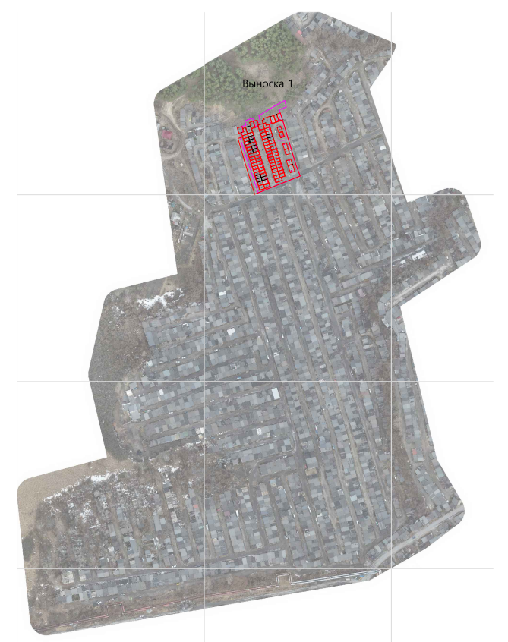

Рисунок 12 - Кадастровый квартал 31:06:0219002

В соответствии с данными государственного кадастра недвижимости до начала проведения ККР на государственном кадастровом учете стояли 50 земельных участков, что составляет 58% от фактического значения, и 8 ОКС (гаражей), что составляет всего 17% от общего числа построек, находящихся в данном кадастровом квартале (Рис.13). Однако в сведениях об этих объектах содержались ошибки: неверные площади земельных участков и местоположение границ.

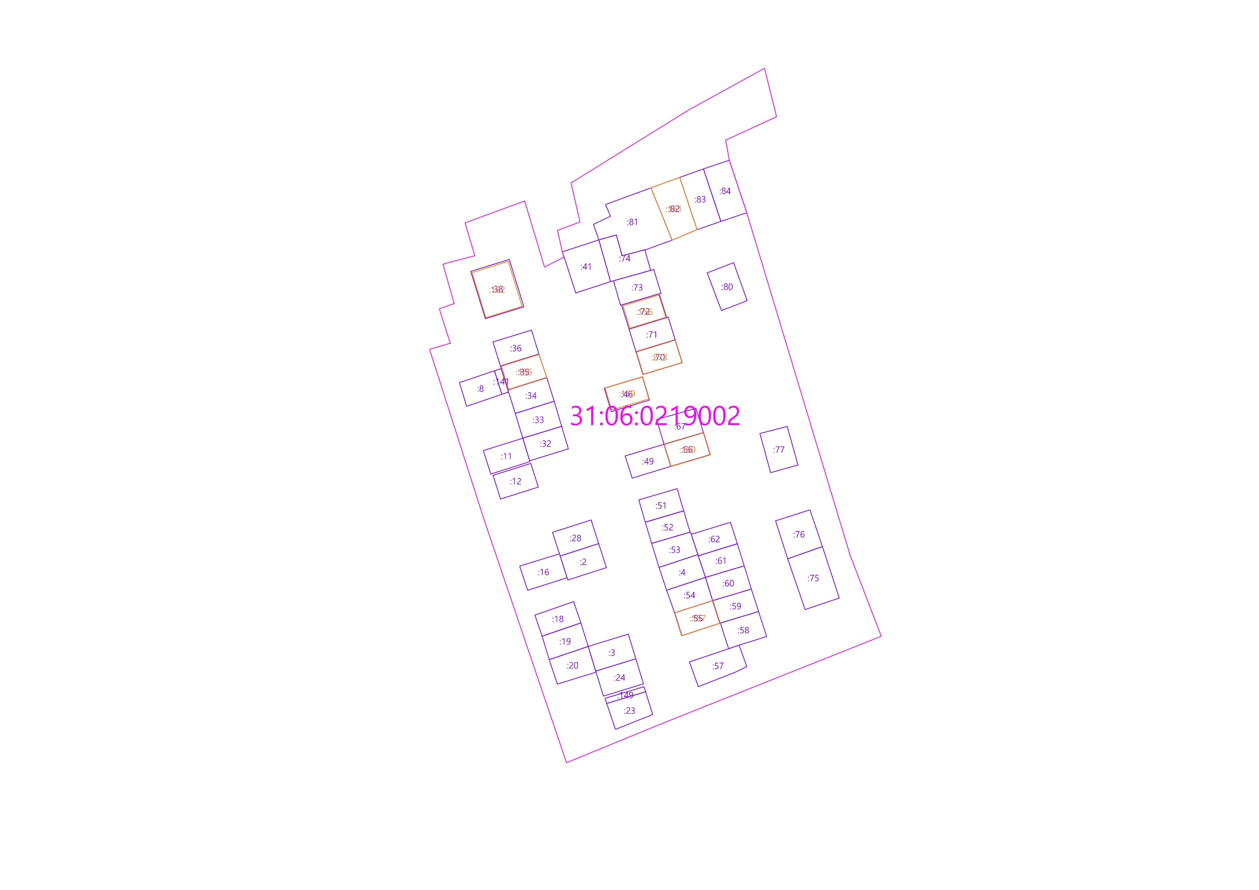

Рисунок 13 - Кадастровый квартал до проведения ККР

На подготовительном этапе был направлен запрос в ИСОГД для получения необходимых данных. В соответствии с картой градостроительного зонирования муниципального образования, и выпиской из ИСОГД, уточняемые земельные участки расположены в территориальной зоне Т-3. Т-3 это зона объектов транспортной инфраструктуры, автостоянки и гаражи входят в основные виды разрешенного использования.

В соответствии с правилами землепользования и застройки установлены предельные (минимальные и/или максимальные) размеры земельных участков для территориальной зоны Т-3:

* Предельные минимальные размеры земельных участков, в том числе их площадь, предназначенная для обслуживания автотранспорта (гаражи): 10 кв.м;
* Предельные максимальные размеры земельных участков, в том числе их площадь, предназначенная для обслуживания автотранспорта (гаражи): не установлены.

В процессе проведения ККР устанавливалось соответствие фактического использования земельных участков правилам землепользования и застройки.

Также на подготовительном этапе был сделан запрос сделан на наличие землеустроительных дел, проекта организации и застройки территории, проекта межевания в территориальный отдел государственного фонда данных. Однако, был получен ответ об отсутствии материалов проекта организации и застройки территории, проекта межевания территории, проекта территориального землеустройства, материалов инвентаризации земель и материалов отвода земель на территории ГСК. Были предоставлены только некоторые землеустроительные дела. Таким образом, кадастровым инженером были предприняты все меры по поиску документации на уточняемые земельные участки. Ввиду отсутствия документов, определяющих местоположение уточняемых земельных участков, оно установлено в соответствии с фактическим местоположением, под существующими объектами капитального строительства (гаражами).

Исправление реестровых ошибок

Было обнаружено несоответствие местоположения границ некоторых ЗУ в ЕГРН их фактическому размещению. Изучив схему фактического использования территории и материалы землеустроительных дел, хранящихся в государственном фонде данных, исполнитель работ выявил расхождение в координатах характерных точек местоположения границ объектов недвижимости от координат, содержащихся в сведениях ЕГРН. После анализа был сделан вывод что причиной смещения могло послужить некачественно созданное геодезическое обоснование при проведении предыдущих кадастровых работ и что все объекты недвижимости кадастрового квартала, сведения о местоположении границ которых содержатся в ЕГРН, имеют реестровую ошибку.

Наличие реестровых ошибок в сведениях о местоположении границ приводит к тому, что в ЕГРН не всегда отображаются полные, достоверные и актуальные сведения в отношении местоположения границ объектов недвижимости. Также это может повлечь за собой возникновение конфликтов с соседями по поводу пограничных линий и, впоследствии, судебные разбирательства. Кроме того, при наличии реестровой ошибки может быть затруднено получение разрешений на строительство и осуществление сделок купли-продажи, так как владелец участка не может точно указать границы своей земли.

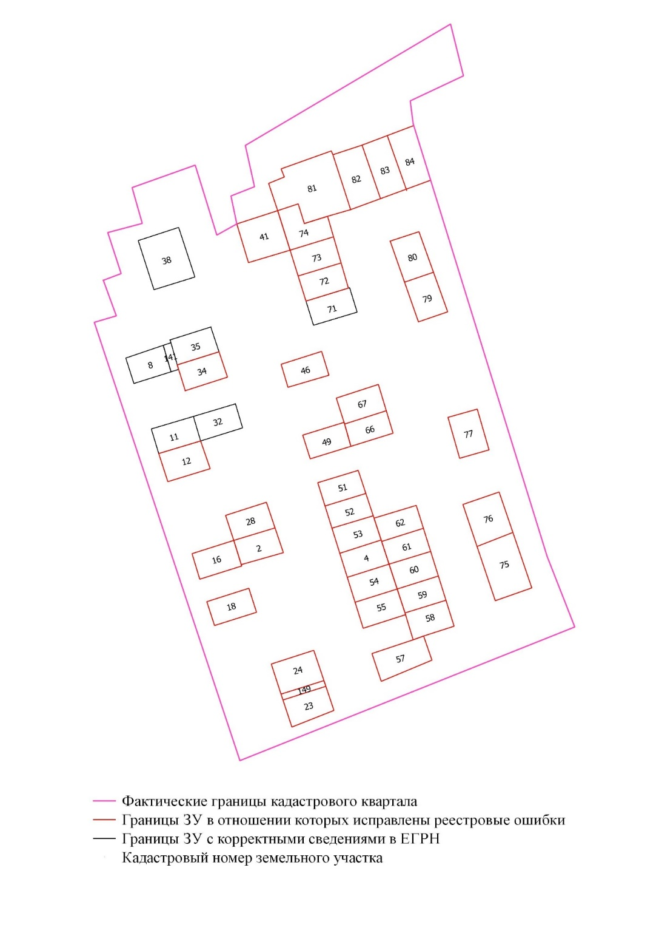

Рисунок 14 - ЗУ в отношении которых исправлены реестровые ошибки

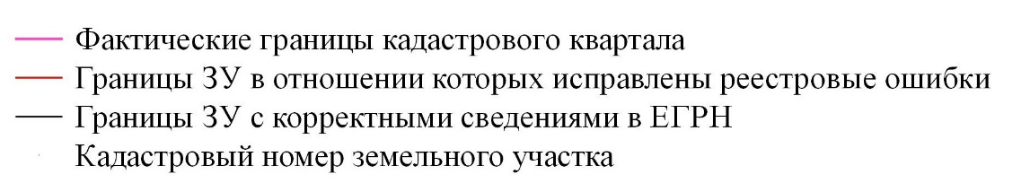

Таблица 1 - Сведения о земельных участках, в отношении которых исправлены реестровые ошибки.

|  |  |  |  |
| --- | --- | --- | --- |
| № | Кад. номер ЗУ | Площадь ЗУ, м2. | Кад. номер ОКС |
| 1 | 31:06:0219002:2 | 25 | 31:06:0219001:165 |
| 2 | 31:06:0219002:4 | 25 |  |
| 3 | 31:06:0219002:12 | 27 | 31:06:0219002:151 |
| 4 | 31:06:0219002:16 | 26 | 31:06:0219002:143 |
| 5 | 31:06:0219002:18 | 23 | 31:06:0219002:117 |
| 6 | 31:06:0219002:23 | 26 | 31:06:0219015:221 |
| 7 | 31:06:0219002:24 | 32 | 31:06:0219002:144 |
| 8 | 31:06:0219002:28 | 25 | 31:06:0219002:139 |
| 9 | 31:06:0219002:34 | 25 | 31:06:0219002:122 |
| 10 | 31:06:0219002:41 | 40 | 31:06:0219002:152 |
| 11 | 31:06:0219002:46 | 24 |  |
| 12 | 31:06:0219002:49 | 23 | 31:06:0219002:136 |
| 13 | 31:06:0219002:51 | 23 | 31:06:0219002:111 |
| 14 | 31:06:0219002:52 | 22 | 31:06:0219002:112 |
| 15 | 31:06:0219002:53 | 25 | 31:0 6:0219001:171 |
| 16 | 31:06:0219002:54 | 24 | 31:06:0101001:11656 |
| 17 | 31:06:0219002:55 | 27 |  |
| 18 | 31:06:0219002:57 | 32 | 31:06:0219002:147 |
| 19 | 31:06:0219002:58 | 26 |  |
| 20 | 31:06:0219002:59 | 24 | 31:06:0219002:113 |
| 21 | 31:06:0219002:60 | 24 | 31:06:0219002:131 |
| 22 | 31:06:0219002:61 | 23 | 31:06:0219002:119 |
| 23 | 31:06:0219002:62 | 23 | 31:06:0219002:123 |
| 24 | 31:06:0219002:66 | 23 |  |
| 25 | 31:06:0219002:67 | 26 | 31:06:0 219002:120 |
| 26 | 31:06:0219002:72 | 25 |  |
| 27 | 31:06:0219002:73 | 26 | 31:06:0101001:11627 |
| 28 | 31:06:0219002:74 | 32 | 31:06:0219002:114 |
| 29 | 31:06:0219002:75 | 49 | 31:06:0219002:128 |
| 30 | 31:06:0219002:76 | 36 | 31:06:0101001:10752 |
| 31 | 31:06:0219002:77 | 28 | 31:06:0219003:127 |
| 32 | 31:06:0219002:79 | 28 | 31:06:0219001:205 |
| 33 | 31:06:0219002:80 | 28 | 31:06:0219002:133 |
| 34 | 31:06:0219002:81 | 77 | 31:06:0219002:118 |
| 35 | 31:06:0219002:82 | 40 |  |
| 36 | 31:06:0219002:83 | 34 | 31:06:02 19002:145 |
| 37 | 31:06:0219002:84 | 37 | 31:06:0219001:291 |
| 38 | 31:06:0219002:149 | 5 | 31:06:0219015:221 |

В результате проведения ККР были исправлены реестровые ошибки на 38 земельных участках (у них присутствовало смещение и небольшой разворот границ), определены площади земельных участков и поставлены на учет 24 гаража. Лишь в отношении 7 земельных участков в ЕГРН содержались корректные сведения. Все земельные участки были поставлены на учет, а значит определены их собственники. Площадь земель, вовлеченных в оборот составила 1088 м2.

Уточнение границ ЗУ, сведения о которых отсутствовали

Следующим шагов в анализе данных полученных в результате проведения ККР, стало сравнение фактических площадей земельных участков с указанными в землеустроительных делах.

Фактическая площадь земельных участков указывается после определения координат характерных точек местоположения границ объекта, затем рассчитывается расхождения от площади по исходным документам, в результате чего определяется допустимая площадь земельных участков при выполнении комплексных кадастровых работ согласно части 3 статьи 42.8 Федерального закона [6].

При уточнении местоположения границ земельного участка, площадь не должна быть:

* меньше площади земельного участка, сведения о которой относительно этого земельного участка содержатся в ЕГРН, более чем на 10 %;
* больше площади земельного участка, сведения о которой относительно этого земельного участка содержатся в ЕГРН, более чем на величину предельного минимального размера земельного участка;
* больше площади земельного участка, сведения о которой относительно этого земельного участка содержатся в ЕГРН, более чем на 10 %, если предельный минимальный размер земельного участка не установлен.

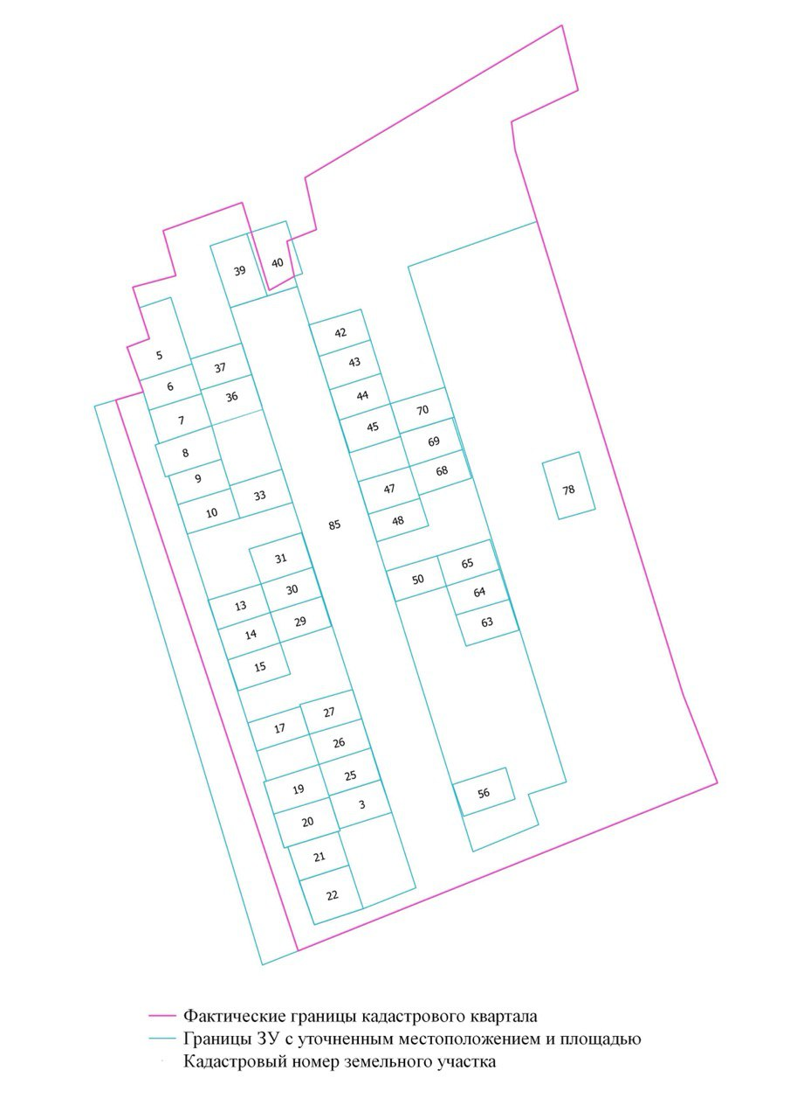

Рисунок 15 - ЗУ с уточненными границами и площадями

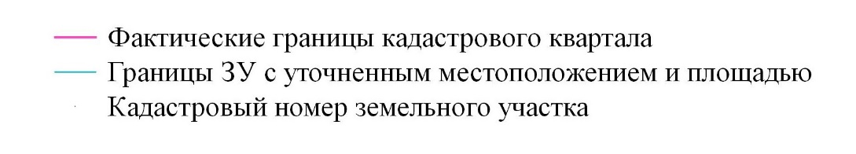

Таблица 2 - Сведения о ЗУ с уточненными границами и площадями.

|  |  |  |  |  |  |
| --- | --- | --- | --- | --- | --- |
| № | Кад. номер ЗУ | Площадь старая, м2 | Площадь новая, м2 | Расхождение, м2 | Кад. номер ОКС |
| 1 | 31:06:0219002:3 |  |  |  | 31:06:02200 51:220 |
| 2 | 31:06:0219002:5 | 36 | 42 | 6 |  |
| 3 | 31:06:0219002:6 | 23 | 25 | 3 |  |
| 4 | 31:06:0219002:7 | 23 | 27 | 4 |  |
| 5 | 31:06:0219002:9 | 22 | 25 | 3 | 31:06:0219002:153 |
| 6 | 31:06:0219002:10 | 23 | 24 | 1 |  |
| 7 | 31:06:0219002:13 | 23 | 27 | 4 |  |
| 8 | 31:06:0219002:14 | 23 | 24 | 1 | 31:06:0219001:141 |
| 9 | 31:06:0219002:15 | 22 | 25 | 3 |  |
| 10 | 31:06:0219002:17 |  |  |  |  |
| 11 | 31:06:0219002:19 |  |  |  | 31:06:0219006:98 |
| 12 | 31:06:0219002:20 |  |  |  | 31:06:0219002:140 |
| 13 | 31:06:0219002:21 |  |  |  |  |
| 14 | 31:06:0219002:22 | 29 | 32 | 3 |  |
| 15 | 31:06:0219002:25 | 24 | 26 | 2 |  |
| 16 | 31:06:0219002:26 | 21 | 24 | 3 |  |
| 17 | 31:06:0219002:27 | 23 | 24 | 1 | 31:06:0219002:150 |
| 18 | 31:06:0219002:29 | 22 | 24 | 2 |  |
| 19 | 31:06:0219002:30 | 22 | 23 | 1 | 31:06:0219002:123 |
| 20 | 31:06:0219002:31 | 23 | 28 | 5 |  |
| 21 | 31:06:0219002:33 |  |  |  | 31:06:0219001:187 |
| 22 | 31:06:0219002:36 |  |  |  | 31:06:0219002:116 |
| 23 | 31:06:0219002:37 | 23 | 24 | 1 |  |
| 24 | 31:06:0219002:39 | 44 | 34 | -10 |  |
| 25 | 31:06:0219002:40 | 43 | 35 | -8 |  |
| 26 | 31:06:0219002:42 | 24 | 24 |  |  |
| 27 | 31:06:0219002:43 | 23 | 27 | 4 |  |
| 28 | 31:06:0219002:44 | 22 | 24 | 2 |  |
| 29 | 31:06:0219002:45 | 21 | 25 | 4 |  |
| 30 | 31:06:0219002:47 | 22 | 25 | 3 |  |
| 31 | 31:06:0219002:48 | 22 | 22 |  |  |
| 32 | 31:06:0219002:50 | 21 | 23 | 2 | 31:06:0101001:4957 |
| 33 | 31:06:0219002:56 | 24 | 26 | 2 |  |
| 34 | 31:06:0219002:63 | 22 | 25 | 3 |  |
| 35 | 31:06:0219002:64 | 21 | 24 | 3 |  |
| 36 | 31:06:0219002:65 | 22 | 24 | 2 |  |
| 37 | 31:06:0219002:68 | 22 | 24 | 2 |  |
| 38 | 31:06:0219002:69 | 21 | 26 | 5 | 31:06:0219005:104 |
| 39 | 31:06:0219002:71 |  |  |  | 31:06:0219002:126 |
| 40 | 31:06:0219002:78 | 24 | 32 | 8 | 31:06:0219001:132 |
| 41 | 31:06:0219002:85 | 2732 | 1835 | -897 |  |

По итогам проведения ККР было уточнено местоположение 41 земельного участка, сведения о границах, которых, отсутствовали в ЕГРН. В отношении 33 земельных участков была уточнена площадь: фактическая площадь 30 ЗУ оказалась больше указанной в документах. Площадь земельных участков с кадастровым номером 31:06:0219002:39 и 31:06:0219002:40 фактически оказалась меньше на 10 и 8 м2. Также были определены границы участка общего пользования 31:06:0219002:85, обеспечивающего доступ и проезд ко всем ОКС. Постановка данного ЗУ на учет позволит сохранить целостность дорожной инфраструктуры и обеспечит возможность ее дальнейшего развития. Его фактическая площадь меньше на 897 м2 из-за того, что часть находилась за пределами кадастрового квартала и имелось наложение границ других ЗУ.

Благодаря уточнению местоположения границ в оборот вовлечено 80 м2 и изъято из оборота 915 м2. Внесение этих сведений в государственный кадастр недвижимости позволит установить земельный налог исходя из реальной площади этих участков и увеличить налоговые поступления в местный бюджет.

Величина налоговых поступлений

В результате проведения ККР кадастровая стоимость уточненных земельных участков будет скорректирована, то есть будет уточнена налоговая база для расчета земельного налога. Также земельный налог будет назначен на поставленные на учет земельные участки, а внесенные сведения об объектах капитального строительства станут основой для расчета налога на имущество. На основании данных приведенных выше произведен можно посчитать, сколько налогов поступит в местный бюджет, если рассмотреть все земельные участки в данном кадастровом квартале, учтенные в результате проведения ККР.

До проведения ККР на учете стояло 50 земельных участков, к сожалению, данные об их кадастровой стоимости до уточнения границ и площадей не предоставлены, поэтому будет использованы обновленные значения, полученные с публичной кадастровой карты. Зная кадастровую стоимость этих земельных участков можно получить приблизительное значение налоговых поступлений от них.

Согласно гл. 31 НК РФ налоговая ставка земельного налога не должна превышать **0,3 %** в отношении земельных участков [2]:

* отнесенных к землям сельскохозяйственного назначения или к землям в составе зон сельскохозяйственного использования в населенных пунктах и используемых для сельскохозяйственного производства;
* занятых жилищным фондом и объектами инженерной инфраструктуры жилищно-коммунального комплекса (за исключением доли в праве на земельный участок, приходящейся на объект, не относящийся к жилищному фонду и к объектам инженерной инфраструктуры жилищно-коммунального комплекса) или приобретенных (предоставленных) для жилищного строительства;

Не берем в расчет наличие льгот, долевое владение, налоговые вычеты и тд. Земельный налог на ЗУ рассчитан по формуле:

Земельный налог = Кадастровая стоимость $×Налоговая ставка$

В итоге, до проведения ККР было зарегистрировано 50 ЗУ и налоговые поступления в местный бюджет от них составляли 9 926 рублей.

После проведения ККР имеются данные о 86 зарегистрированных земельных участках, 38 из которых впервые вовлечены в оборот и принесли 21 275 рублей налоговых поступлений. Благодаря уточнению площадей и регистрации земельных участков в местный бюджет ежегодно будет поступать 31 202 рублей ежегодно.

Стоит учесть, что это доход только от земельных участков, без учета ОКС (данных о которых недостаточно для проведения расчета налогов на имущество), налогов от сделок с недвижимым имуществом и др. Упорядочивание сведений о земельных участках позволило некоторым собственникам уменьшить налоговые выплаты из-за меньшей площади фактического использования, а муниципальному образованию увеличить доходность территории.

Объекты капитального строительства

Попутно с уточнением местоположения границ, идентифицировались объекты капитального строительства (гаражи) расположенные на земельных участках. В отношении некоторых ОКС были исправлены реестровые ошибки, вызванные смещением границ. Всего на учет поставлено 46 ОКС, определены их правообладатели и местоположение границ.

Таблица 3 – Объекты капитального строительства, расположенные на земельных участках.

|  |  |  |
| --- | --- | --- |
| № | Кад. номер постройки | Кад. номер ЗУ |
| 1 | 31:06:0219001:165 | 31:06:0219002:2 |
| 2 | 31:06:02200 51:220 | 31:06:0219002:3 |
| 3 | 31:06:0219002:142 | 31:06:0219002:8 |
| 4 | 31:06:0219002:153 | 31:06:0219002:9 |
| 5 | 31:06:0219002:154 | 31:06:0219002:11 |
| 6 | 31:06:0219002:151 | 31:06:0219002:12 |
| 7 | 31:06:0219001:141 | 31:06:0219002:14 |
| 8 | 31:06:0219002:143 | 31:06:0219002:16 |
| 9 | 31:06:0219002:117 | 31:06:0219002:18 |
| 10 | 31:06:0219006:98 | 31:06:0219002:19 |
| 11 | 31:06:0219002:140 | 31:06:0219002:20 |
| 12 | 31:06:0219015:221 | 31:06:0219002:23,31:06:0219002:149 |

Продолжение таблицы 3.

|  |  |  |
| --- | --- | --- |
| № | Кад. номер постройки | Кад. номер ЗУ |
| 13 | 31:06:0219002:144 | 31:06:0219002:24 |
| 14 | 31:06:0219002:150 | 31:06:0219002:27 |
| 15 | 31:06:0219002:139 | 31:06:0219002:28 |
| 16 | 31:06:0219002:148 | 31:06:0219002:32 |
| 17 | 31:06:0219001:187 | 31:06:0219002:33 |
| 18 | 31:06:0219002:122 | 31:06:0219002:34 |
| 19 | 31:06:0219002:116 | 31:06:0219002:36 |
| 20 | 31:06:0219002:152 | 31:06:0219002:41 |
| 21 | 31:06:0219002:159 | 31:06:0219002:46 |
| 22 | 31:06:0219002:136 | 31:06:0219002:49 |
| 23 | 31:06:0101001:4957 | 31:06:0219002:50 |
| 24 | 31:06:0219002:111 | 31:06:0219002:51 |
| 25 | 31:06:0219002:112 | 31:06:0219002:52 |
| 26 | 31:0 6:0219001:171 | 31:06:0219002:53 |
| 27 | 31:06:0101001:11656 | 31:06:0219002:54 |
| 28 | 31:06:0219002:147 | 31:06:0219002:57 |
| 29 | 31:06:0219002:113 | 31:06:0219002:59 |
| 30 | 31:06:0219002:131 | 31:06:0219002:60 |
| 31 | 31:06:0219002:119 | 31:06:0219002:61 |
| 32 | 31:06:0219002:123 | 31:06:0219002:62 |
| 33 | 31:06:0 219002:120 | 31:06:0219002:67 |
| 34 | 31:06:0219005:104 | 31:06:0219002:69 |
| 35 | 31:06:0219002:126 | 31:06:0219002:71 |
| 36 | 31:06:0101001:11627 | 31:06:0219002:73 |
| 37 | 31:06:0219002:114 | 31:06:0219002:74 |
| 38 | 31:06:0219002:128 | 31:06:0219002:75 |
| 39 | 31:06:0101001:10752 | 31:06:0219002:76 |
| 40 | 31:06:0219003:127 | 31:06:0219002:77 |
| 41 | 31:06:0219001:132 | 31:06:0219002:78 |
| 42 | 31:06:0219001:205 | 31:06:0219002:79 |
| 43 | 31:06:0219002:133 | 31:06:0219002:80 |
| 44 | 31:06:0219002:118 | 31:06:0219002:81 |
| 45 | 31:06:02 19002:145 | 31:06:0219002:83 |
| 46 | 31:06:0219001:291 | 31:06:0219002:84 |

ОКС 31:06:0219015:221 расположен на двух земельных участках. При проведении комплексных кадастровых работ устанавливается (уточняется) только местоположение контура ОКС на земельном участке, а определение площади ОКС в рамках комплексных кадастровых работ не осуществляется. Превышение размера площади ОКС по сравнению с площадью земельного участка не может быть отнесено к реестровым ошибкам.

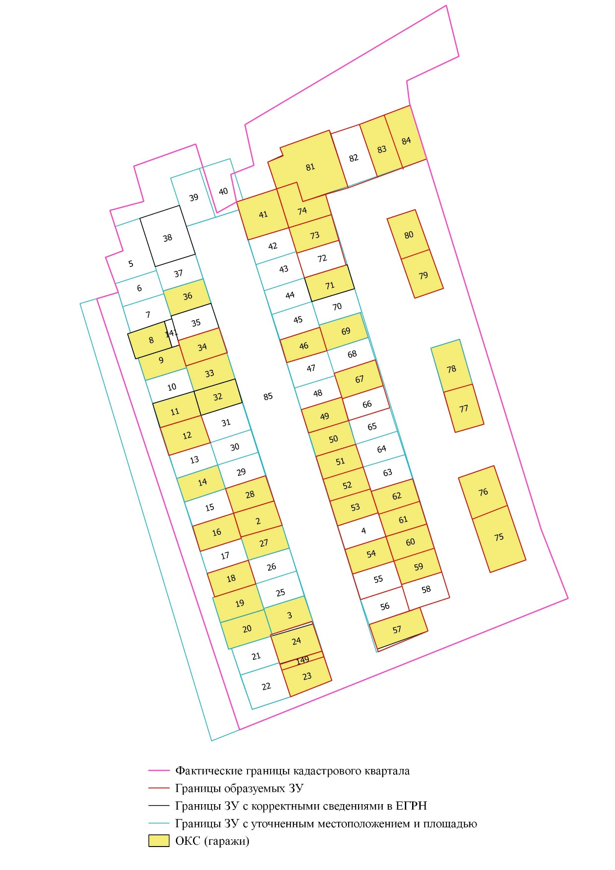

Рисунок 16 - ОКС, расположенные в кадастровом квартале 31:06:0219002

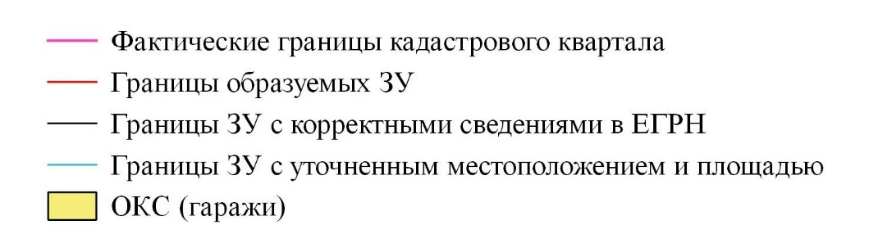

Объекты недвижимости, не вошедшие в карту-план

В ходе выполнения комплексных кадастровых работ на территории кадастрового квартала 31:06:0219002 выявлялись объекты недвижимости, которые были исключены из объектов комплексных кадастровых работ по следующим причинам:

− дублирование сведений об объектах недвижимости, по этой причине исключены 6 объектов капитального строительства;

− фактические границы объекта недвижимости расположены за границей кадастрового квартала, по этой причине исключены 7 объектов капитального строительства

− недостаточно сведений для определения границ объекта недвижимости, по этой причине исключены 2 объекта капитального строительства;

До проведения комплексных кадастровых работ на территории кадастрового квартала было выявлено, что:

* около 42 % земельных участков и 83 % ОКС не стояли на государственном кадастровом учете;
* в сведениях, содержащихся в ЕГРН, только у 7 земельных участков были корректные границы;
* в сведениях о 38 земельных участках содержались реестровые ошибки, обусловленные смещением и разворотом границ;
* фактическая площадь 33 земельных участков не соответствовала площади, указанной землеустроительных документах;
* 15 ОКС не были включены в карту-план территории из-за дублирования, расположения за границами кадастрового квартала и недостатка сведений о границах;

В результате выполнения комплексных кадастровых работ:

* уточнено местоположение границ 38 земельных участков, кадастровые сведения о которых не соответствуют установленным требованиям;
* образован 41 земельный участок;
* уточнены площади 33 земельных участков, фактическая площадь которых не соответствовала указанной в документах;
* образован и поставлен на кадастровый земельный участок общего пользования, обеспечивающий проезд к ОКС;
* зарегистрировано38 ранее не учтенных ОКС
* Налоговые поступления в местный бюджет увеличились в три раза.

Площадь данного кадастрового квартала небольшая и результаты данных кадастровых работ не будут иметь значительного влияния на развитие земель Белгородской области, однако уже можно выделить такие позитивные эффекты, как:

1. повышение уровня юридической защиты прав и законных интересов правообладателей объектов недвижимости;
2. снижение социального напряжения за счет сокращения количества земельных судебный споров;
3. ускорение процесса проведения судебных разбирательств за счет достаточной информационной базы;
4. сокращение расходов населения на оформление объектов недвижимости;
5. постановка на учет ранее неучтенных объектов;
6. внесение в ЕГРН точных сведений о местоположении границ объектов недвижимости;
7. исправление реестровых ошибок;
8. выявление самовольно занятых земельных участков и местоположения неучтенных объектов капитального строительства;
9. устранение случаев повторного отведения земельного участка на одной и той же территории;
10. Возможность реализации проектов по развитию территории за счет получения полных сведений о землях;
11. увеличение налоговых поступлений в бюджет за счет вовлечения в оборот объектов недвижимости;
12. повышение инвестиционной привлекательности территории из-за появления у инвесторов правильного представления о территории.

Результатом проведения ККР на территории Белгородской области с 2017 года стало

внесение: 100% количества границ между смежными субъектами РФ и Белгородской областью, 99,00% количества населенных пунктов Белгородской области, 98,11% количества муниципальных образований Белгородской области, 94,89% ООПТ Белгородской области, 100 % территорий ОКН, включенных в ЕГР ОКН, 87,58 % сведений от общего количества территориальных зон, установленных правилами землепользования и застройки на территории Белгородской области, 66,67 % от общего количества лесничеств на землях лесного фонда Белгородской области.

По состоянию на 06.12.2022 общее количество объектов недвижимости, внесённых в сведения Единого государственного реестра недвижимости по результатам проведения комплексных кадастровых работ за счёт средств федерального бюджета, составляет 33789, из них: 18904 земельных участков и 14885 объектов капитального строительства. В целом, в 2022 году комплексные кадастровые работы проведены на территориях всех 22 муниципальных районов и городских округов Белгородской области в отношении 468 кадастровых кварталов [37].

Наличие в ЕГРН точных сведений об административных границах, правообладателях объектов недвижимости, а также недостающих сведений для определения кадастровой стоимости объектов недвижимости позволяет защитить права собственников, сократить количество земельных споров, упростить процедуры регистрации и получение необходимой информации об объектах недвижимости, и как следствие, положительно повлияет на экономическую и социальную составляющую, что повышает инвестиционную привлекательность региона в целом.

# **Заключение**

Главной целью комплексных кадастровых работ является наполнение единого государственного реестра недвижимости сведениями о земельных участках, зданиях, сооружениях и объектах незавершенного строительства. Наличие полной и достоверной информации об объектах недвижимости позволяет оптимизировать процессы государственного и муниципального управления территориями на всех уровнях.

ККР представляют собой сложный многоэтапный процесс итогом которого является создание карты-плана. На сегодняшний день это единственный документ, обеспечивающий внесение в ЕГРН сведения в полном объеме и обо всех объектах недвижимости, расположенных в районе работ, сразу.

По результатам работы выявлено, что ККР создают условия и формируют территории, развитие которых становится возможным, благодаря наличию полной информационной базы, устранению реестровых ошибок, выявлению нарушений в использовании земель и постановке на учет ранее не зарегистрированных объектов. Также увеличиваются налоговые поступления в местные бюджеты из-за вовлечения новых объектов в систему налогообложения. Эти средства расходуются на мероприятия по благоустройству и повышению уровня жизни населения, за счет чего увеличивается инвестиционная привлекательность территории.

Таким образом, задачи выпускной квалификационной работы решены в полном объеме и цель достигнута: комплексные кадастровые работы являются важным инструментом для формирования территорий развития, способствующим улучшению качества жизни населения и повышению эффективности использования земельных ресурсов.

# **V. Список литературы**

*Нормативные документы*

1. [Градостроительный кодекс Российской Федерации от 29.12.2004 № 190-ФЗ (ред. от 29.12.2022)](https://www.consultant.ru/document/cons_doc_LAW_51040/) // Система «КонсультантПлюс» [Электронный ресурс]. URL: https://www.consultant.ru/document/cons_doc_LAW_51040/
2. Налоговый кодекс Российской Федерации часть вторая от 05.08.2000 № 117-ФЗ (ред. от 11.10.2022) // Система «КонсультантПлюс» [Электрон. ресурс]. URL: http://www.consultant.ru/document/cons_doc_LAW_28165
3. Федеральный закон «О внесении изменений в Федеральный закон «О государственном кадастре недвижимости» и отдельные законодательные акты Российской Федерации» от 22.12.2014 № 447-ФЗ (ред. от 03.07.2016) // Система «КонсультантПлюс» [Электронный ресурс]. URL: https://www.consultant.ru/document/cons_doc_LAW_172518/
4. Федеральный закон «О государственной регистрации недвижимости» от 13.07.2015 № 218-ФЗ (ред. от 18.03.2023) // Система «КонсультантПлюс» [Электронный ресурс]. URL: https://www.consultant.ru/document/cons_doc_LAW_182661/
5. [Федеральный закон от 18.06.2001 N 78-ФЗ (ред. от 30.12.2021) «О землеустройстве»](https://www.zakonrf.info/zakon-o-zemleustroystve/24/) // Система «КонсультантПлюс» [Электронный ресурс]. URL: https://www.consultant.ru/document/cons_doc_LAW_32132/
6. [Федеральный закон «О кадастровой деятельности» от 24.07.2007 № 221-ФЗ (ред. от 19.12.2022)](https://www.consultant.ru/document/cons_doc_LAW_70088/) // Система «КонсультантПлюс» [Электронный ресурс]. URL: https://www.consultant.ru/document/cons_doc_LAW_70088/
7. Федеральный закон от 06.12.2021 № 390-ФЗ «О федеральном бюджете на 2022 год и на плановый период 2023 и 2024 годов» // Система «КонсультантПлюс» [Электронный ресурс]. URL: https://www.consultant.ru/document/cons_doc_LAW_402647/
8. [Федеральный закон от 30.12.2021 N 448-ФЗ (ред. от 19.12.2022) «О публично-правовой компании "Роскадастр»](https://www.consultant.ru/document/cons_doc_LAW_405431/) // Система «КонсультантПлюс» [Электронный ресурс]. URL: https://www.consultant.ru/document/cons_doc_LAW_405431/
9. Федеральный закон от 05.04.2013 N 44-ФЗ (ред. от 28.04.2023) «О контрактной системе в сфере закупок товаров, работ, услуг для обеспечения государственных и муниципальных нужд» // Система «КонсультантПлюс» [Электронный ресурс]. URL: https://www.consultant.ru/document/cons_doc_LAW_144624/
10. Постановление Правительства Российской Федерации от 17.05.2016 № 444 (ред. 07.09.2019) «Об утверждении формы карты (плана) объекта землеустройства и требований к ее составлению» // Система «Кодекс» [Электрон. ресурс]. URL: https://docs.cntd.ru/document/420355781
11. Приказ Минэкономразвития РФ от 20.04.2015 № 244 «Об утверждении формы и содержания протокола заседания согласительной комиссии по вопросу согласования местоположения границ земельных участков при выполнении комплексных кадастровых работ» // Система «Кодекс» [Электрон. ресурс]. URL: https://docs.cntd.ru/document/420272503
12. Приказ Минэкономразвития РФ от 23.04.2015 №254 (ред. от 25.09.2019) «Об утверждении формы извещения о начале выполнения комплексных кадастровых работ и примерной формы и содержания извещения о проведении заседания согласительной комиссии по вопросу согласования местоположения границ земельных участков при выполнении комплексных кадастровых работ» // Система «Кодекс» [Электрон. ресурс]. URL: https://docs.cntd.ru/document/420272504?marker=6540IN
13. Письмо Минэкономразвития РФ от 21 августа 2019 года № Д23и-28336 «О рассмотрении обращения» // Система «КонсультантПлюс» [Электрон. ресурс]. URL: https://www.consultant.ru/document/cons_doc_LAW_333057/

*Книжные материалы*

1. Варламов А.А. Земельный кадастр. В 6 т.Т.2. Управление земельными ресурсами / Варламов А.А. – М.: КолосС, 2004. – 528 с.
2. Варламов А.А. Основы кадастра недвижимости: учебник для студ. учреждений высш. проф. образования / А.А.Варламов, С.А.Гальченко. — М. : Издательский центр «Академия», 2013.— 224 с.
3. Засядь-Волк В.В. Земля и инвестиции: Формирование политики землепользования в регионах и городах./ Засядь-Волк В.В – СПб.:Изд-во С.Петерб. ун-та, 2013. –136 с.
4. Киселева Н.А. Управление земельными ресурсами: региональный аспект: учеб. пособие / Н.А. Киселева, О.В. Тараканов. – Пенза: ПГУАС, 2013. – 148 с.
5. Непоклонов В.Б. Эффективность применения данных кадастра недвижимости и мониторинга земель: методические указания / В.Б. Непоклонов, И.А. Хабарова, С.С. Дручинин — M.: МИИГАиК, 2017. — 32 с.
6. Сулин, М. А. Современное содержание земельного кадастра: учебное пособие для вузов / М. А. Сулин, В. А. Павлова, Д. А. Шишов ; под редакцией М. А. Сулина. – Санкт-Петербург : Проспект Науки, 2010. – 272 с.
7. Тарбаев В.А. Мониторинг и управление земельными ресурсами : краткий курс лекций для студентов II курса (направления подготовки) 05.06.01 «Науки о земле», профиль подготовки 25.00.26 «Землеустройство, кадастр и мониторинг земель» / Тарбаев В.А. – Саратов, 2014. – 83 с.

*Статьи в журналах*

1. Бутаева Е. М. Информационная система обеспечения градостроительной деятельности как инструмент эффективного управления территорией// Пробелы в российском законодательстве. — 2008. — №2 – С. 397-400.
2. Даниленко Е.П., Коробейник В.А. Комплексные кадастровые работы как инструмент повышения эффективности управления территорией муниципального образования // Вестник БГТУ им. В.Г. Шухова. —2017 —№9. —С. 208-213.
3. Зейналов И.М., Шишов, Шубенкова О.В. Современные экономико-правовые вопросы формирования системы государственного земельного кадастра как важнейшего элемента государственного управления земельными ресурсами // Вестник КрасГАУ. — 2007.— №2.—С. 182-186.
4. Попп Е. А. Методическое обеспечение учета экологического состояния территории при кадастровой оценке объектов недвижимости // Интерэкспо ГЕО-Сибирь. — 2016. – №2—С. 204-209.
5. Степанов К.Г. О роли пространственных данных кадастра недвижимости в комплексном развитии территорий // Известия Иркутского государственного университета. —2020. —№Т.34 — С. 113-130.
6. Степанов К. Г. Ограниченность объема сведений кадастрового учета как деструктивный фактор развития территорий особого градостроительного регулирования (на примере территории Академгородка г. Иркутска) // Проблемы государственной регистрации недвижимости и кадастрового учета : материалы V науч.-практ. конф. Иркутск, 3 дек. 2019 г. —Иркутск. —2020. — С. 55–60.
7. Тихонова К.В., Жиленко В.Н,, Чикатуев М.А. Оптимизация системы управления объектами недвижимости на основе формирования и корректировки данных информационного ресурса ЕГРН // Экономика и экология территориальных образований. — 2019. —Т.3, №4. —С. 88-96.
8. Шишов, Д. А., О. В. Шубенкова, М. А. Великанова Содержание и источники системы государственного земельного кадастра в аспекте управления земельными ресурсами государства // Юридическая мысль. – 2007. – № 1(39). – С. 47-52.

*Диссертации*

1. Ромасева Л.А. Комплексные кадастровые работы как фактор экономического развития региона: магистерская диссертация. / Ромасева Любовь Андреевна ; науч. рук. В.Л. Богданов ; СПбГУ– Санкт-Петербург, 2016. – 71 с.

*Интернет источники*

1. Итоговый доклад «Основные результаты деятельности Росреестра за 2020 год и основные задачи на 2021 год» // Официальный информационный портал «Росреестр» [Электронный ресурс]. URL: https://rosreestr.gov.ru/upload/Doc/09-upr/ИД2021_ИТОГ_на%20сайт.pdf
2. Итоговый доклад «Основные результаты деятельности Росреестра за 2021 год и основные задачи на 2022 год» // Официальный информационный портал «Росреестр» [Электронный ресурс]. URL: https://rosreestr.gov.ru/upload/iblock/6b5/6b519a3c7ab10d4ddefc9876096bdb36.pdf
3. Методические рекомендации по проведению ККР // Ассоциация кадастровых инженеров Поволжья [Электронный ресурс]. URL: <https://np-okirt.ru/news/novosti-zakonodatelstva-2019/Методические_рекомендации_по_проведению_ККР.pdf>
4. Сделки с жильем через нотариусов // РБК [Электронный ресурс]. URL: https://realty.rbc.ru/news/5f045d709a7947773d34d483
5. Публичная кадастровая карта // Роскадастр – кадастр недвижимости в России [Электронный ресурс]. URL: <https://roscadastr.com/map/sankt-peterburg>
6. Более 38 млн границ всех земельных участков включены в ЕГРН // Роскадастр – кадастр недвижимости в России [Электронный ресурс]. URL: https://kadastr.ru/magazine/news/bolee-38-mln-granits-vsekh-zemelnykh-uchastkov-vklyucheny-v-egrn/
7. Экономическая эффективность // Современная экономическая теория [Электронный ресурс]. URL: https://modernecon.ru/vvedenie/problemy/potrebnosti-i-resursy/effektivnost.html
8. Промежуточные результаты работы ведомства обсудили на коллегии Управления Росреестра по Белгородской области // Официальный информационный портал «Росреестр» [Электронный ресурс]. URL: https://217.77.104.151/press/archive/reg/promezhutochnye-rezultaty-raboty-vedomstva-obsudili-na-kollegii-upravleniya-rosreestra-po-belgorodsk/
9. Википедия // Википедия – свободная энциклопедия [Электронный ресурс]. URL: https://ru.wikipedia.org/wiki/Заглавная_страница